EFISIENSI PRODUKSI DAN PRODUKTIVITAS USAHATANI CABAI RAWIT DI KECAMATAN DUNGALIYO KABUPATEN GORONTALO
OLEH:
DEDI DWI TJAHYA WICAKSANA
P2215033

SKRIPSI
Diajukan Sebagai Syarat Ujian
Guna Memperoleh Gelar Sarjana



PROGRAM STUDI AGRIBISNIS
FAKULTAS PERTANIAN
UNIVERSITAS ICHSAN GORONTALO
2021





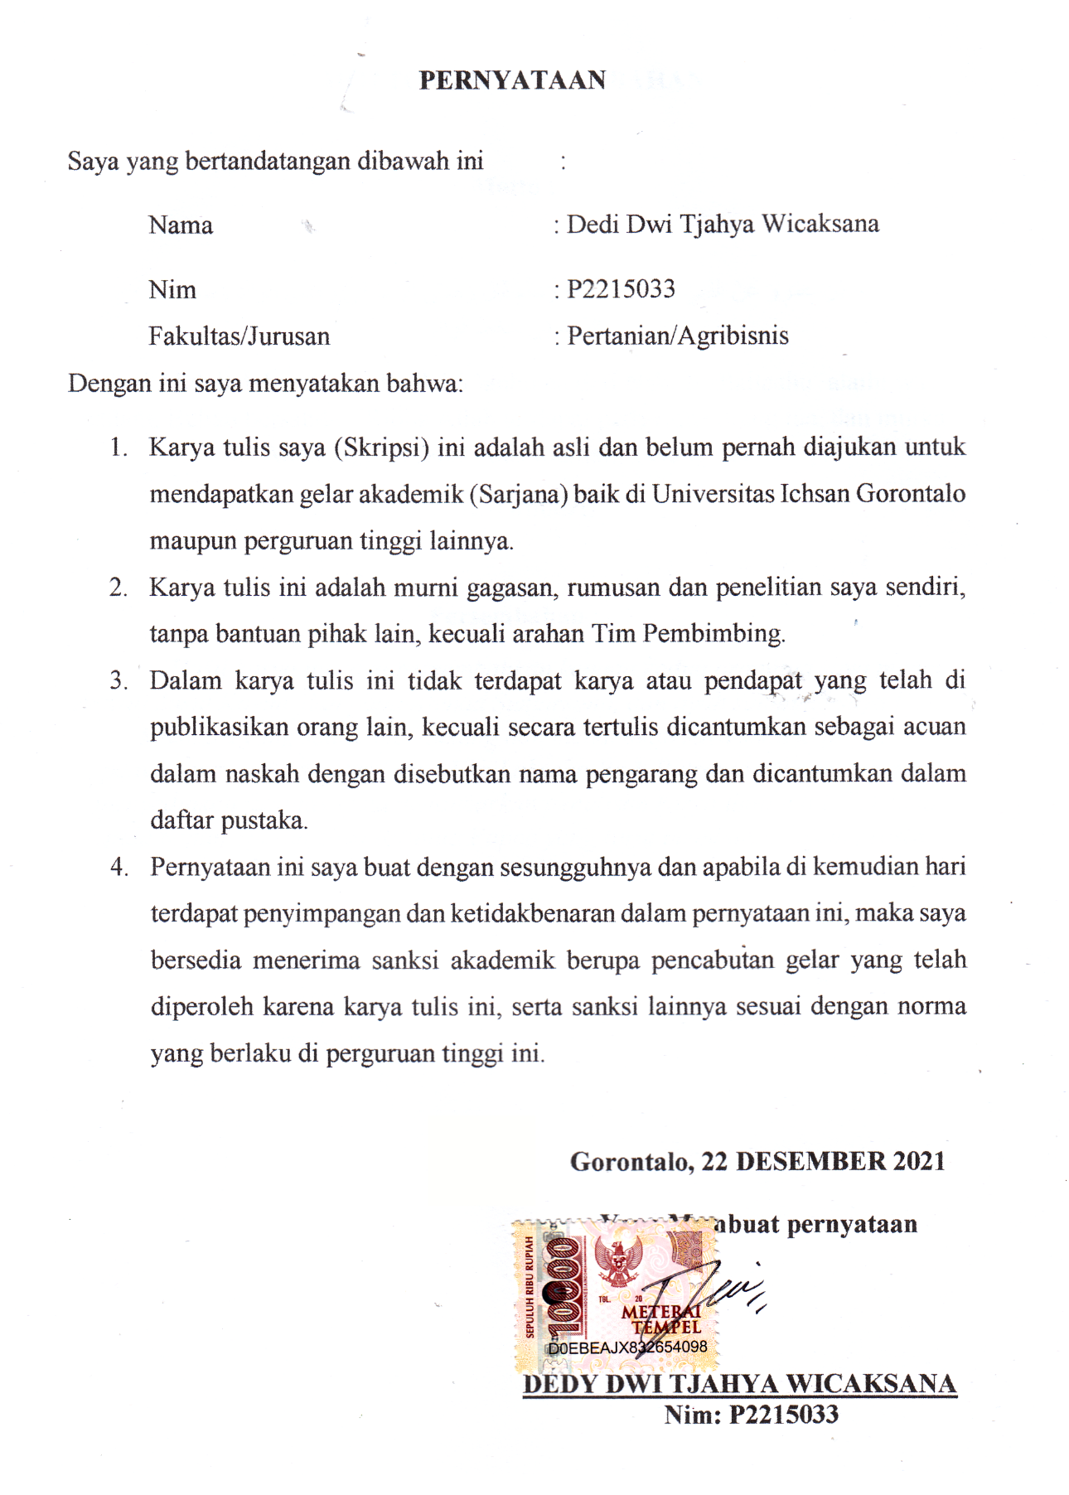
MOTTO DAN PERSEMBAHAN

Motto :

عَنْ عَبْدِ اللَّهِ بْنِ عَمْرٍو عَنْ النَّبِيِّ صَلَّى اللَّهُ عَلَيْهِ وَسَلَّمَ قَالَ رِضَى الرَّبِّ فِي رِضَى الْوَالِدِ وَسَخَطُ الرَّبِّ فِي سَخَطِ الْوَالِدِ
Dari Abdullah bin Amr adliallahu `anhuma dari Nabi shallallaahu `alaihi wa sallam, Beliau bersabda: "Ridha Allah terdapat pada ridha orang tua, dan murka Allah juga terdapat pada murkanya orang tua."
(HR. Tirmidzi)

Persembahan :
Hasil karya ini saya persembahkan kepada kedua orangtua saya mama Ariyati Jusuf Kasim dan papa Ahmad Sumarsono, dan ayah sambung saya Derdi Masuara yang selalu mendukung dan mendoakan saya selama proses penyusunan,serta saudara saya Eko Laksono Budi Putranto yang membantu menyediakan fasilitas guna melancarkan penulisan karya ilmiah ini. Tak lupa pula teman Spesial saya Rusmita Papeo yang turut membantu dalam proses penyusunan karya ilmiah ini hingga selesai.

ABSTRAK
Dedi Dwi Tjahya Wicaksana. P2215033. Efisiensi Produksi dan Produktifitas Cabai Rawit Di Kecamatan Dungaliyo, Kabupaten Gorontalo. Dibimbing oleh Indriana Gani dan Ulfira Ashari.
Cabai rawit merupakan komoditas hortikultura yang produktivitasnya paling tinggi setiap tahunnya jika dibandingan dengan komoditas lainnya di Provinsi Gorontalo. Salah satu daerah yang memiliki produktivitas cabe rawit terbesar berada di Kecamatan Dungaliyo, Kabupaten Gorontalo. Tujuan penelitian ini untuk menganalisis penggunaan faktor-faktor produksi pada usahatani cabai rawit di di Kecamatan Dungaliyo, Kabupaten Gorontalo, dan menganalisis pencapaian dengan menggunakan efisiensi teknis pada usahatani cabai rawit di di Kecamatan Dungaliyo, Kabupaten Gorontalo. Metode pengumpulan data yaitu dengan menggunakan metode wawancara pada responden dan juga menggunakan quesioner, kemudian metode dokumentasi selama proses penelitian. Data primer diperoleh dari petani yang berada di Kecamatan Dungaliyo dan data sekunder diperoleh dari Dinas Pertanian Provinsi Gorontalo, dinas pertanian Kabupaten Gorontalo, Kantor Camat Dungaliyo, BPS Kabupaten Gorontalo dan BP3K Kecamatan Dungaliyo. Pengambilan sampel menggunakan metode sensus, yaitu sebagian populasi dijadikan sampel sebanyak 100 orang petani cabai rawit. Analisis data penelitian menggunakan pendekatan kuantitatif. Berdasarkan hasil Stochastic Frontier terdapat 2 faktor yang koefisien yang bernilai negatif, oleh karena itu 2 faktor memiliki pengaruh negatif terhadap produksi cabai rawit. Berdasarkan nilai indeks efisiensi yang berjumlah 0.955 yang berarti efisien secara teknis.
Kata kunci: cabai rawit; efisiensi; produksi.

ABSTRACT
Dedi Dwi Tjahya Wicaksana. P2215033. Production Efficiency and Productivity of Cayenne Pepper in Dungaliyo District, Gorontalo Regency. Supervised by Indriana Gani and Ulfira Ashari.
Cayenne pepper is a horticultural commodity with the highest productivity every year when compared to other commodities in Gorontalo Province. One area with the largest cayenne pepper productivity is in Dungaliyo District, Gorontalo Regency. This study aimed to analyze the use of production factors in cayenne pepper farming in Dungaliyo District, Gorontalo Regency, and analyze the achievements by using technical efficiency in cayenne pepper farming in Dungaliyo District, Gorontalo Regency. The method of data collection is by using the interview method on the respondents and also using a questionnaire, then the method of documentation during the research process. Primary data were obtained from farmers in Dungaliyo District and secondary data were obtained from the Gorontalo Province Agriculture Service, Gorontalo District Agriculture Service, Dungaliyo Sub-District Office, BPS Gorontalo District, and BP3K Dungaliyo District. Sampling using the census method, which is part of the population as a sample of 100 cayenne pepper farmers. Analysis of research data using a quantitative approach. Based on the results of the Stochastic Frontier there are 2 factor whose coefficients are negative, therefore 2 factor has a negative influence on the production of cayenne pepper. Based on the efficiency index value, which is 0.955 which means technically efficient.
Keywords: cayenne pepper; efficiency; production.


KATA PENGANTAR

Puji syukur penulis panjatkan kepada Allah SWT yang telah memberikan nikmat kesehatan dan kesempatan, sehingga penulis bisa menyelesaikan Proposal yang berjudul “EFISIENSI PRODUKSI DAN PRODUKTIVITAS USAHATANI CABAI RAWIT DI KECAMATAN DUNGALIYO KABUPATEN GORONTALO “. Tidak lupa Sholawat serta salam selalu tercurahkan kepada Nabi Muhammad SAW yang telah membawa kita dari zaman jahiliyah menuju kezaman yang penuh dengan ilmu pengetahuan.
Dalam penulisan karya ilmiah ini, penulis sedikit mengalami hambatan dan kendala akan tetapi berkat inayah, taufik, dan hidayah Allah Swt, serta optimisme penulis yang didorong oleh kerja keras yang tak kenal lelah, serta bantuan dari berbagai pihak, maka penulis dapat menyelesaikannya meskipun penulis menyadari proposal ini masih banyak kekurangan. Maka dari itu penulis berharap kritikan dan saran yang bersifat membangun dari semua pihak demi kesempurnaan penulisan proposal ini.
Selama menempuh perkuliahan di Universitas Ichsan Gorontalo sampai ketahap penyusunan proposal ini, penulis banyak mendapat bantuan, motivasi, serta bimbingan dari berbagai pihak. Oleh karena itu, penulis menyampaikan rasa terimakasih dan penghargaa kepada:

- Kedua orangtua saya, ayah Drs. Ahmad Sumarsono dan Ibu Ariyati Jusuf Kasim yang senantiasa mendoakan saya.
- Dr. Abdul Gafar La Tjokke, M.Si. Selaku Rektor Universitas Ichsan Gorontalo.
- Dr. Indriana S.P., M.Si selaku Wakil Dekan I Fakultas Pertanian Universitas Ichsan Gorontalo sekaligus sebagai Pembimbing I yang telah membantu, mendidik dan memberikan bimbingan selama masa perkuliahan dalam penyusunan proposal ini.
- Ulfira Ashari S.P., M.Si.selaku Pembimbing II yang telah membantu, mendidik, dan memberikan bimbingan selama masa perkuliahan dan dalam penyusunan proposal ini.
- Segenap Dosen Program Studi Agribisnis Fakultas Pertanian Universitas Ichsan Gorontalo yang telah memberikan ilmunya kepada penulis.
- Seluruh civitas akademika Program Studi Agribisnis Fakultas Pertanian Universitas Ichsan Gorontalo yang telah memberikan semangat dan dorongan kepada penulis.
- Rusmita Papeo, S.Ag, yang telah membantu dan mendampingi saya sampai ketahap ini
- Teman-teman seangkatan Agribisnis 2015 yang telah banyak membantu dan selalu memberikan semangat.
Penulis menyadari bahwa dalam penulisan propoal ini masih jauh dari kesempurnaan dan memiliki banyak kekurangan. Hal ini dikarenakan keterbatasan pengetahuan dan kemampuan yang dimiliki Penulis. Namun demikian Penulis telah berusaha semaksimal mungkin untuk dapat menyelesaikan dengan sebaik-baiknya. Kritik dan saran yang bersifat membangun sangat penulis harapkan untuk perbaikan dimasa yang akan datang.
Akhir kata, semoga karya ilmiah ini dapat memberikan manfaat dan pada khususnya bagi para pembaca, Aamiin.

Gorontalo, 22 Desember 2021
Penulis

DEDY DWI TJAHYA WICAKSANA
Nim: P2215029

DAFTAR ISI
HALAMAN JUDUL i
HALAMAN PENGESAHAN ii
KATA PENGANTAR ii
DAFTAR ISI v
DAFTAR TABEL vi
DAFTAR GAMBAR vii
- PENDAHULUAN
  - Latar Belakang 1
  - Rumusan Masalah 4
  - Tujuan Penelitian 4
  - Manfaat Penelitian 5
- TINJAUAN PUSTAKA
  - Landasan Teori 6
2.1.2 Usahatani 6
2.1.2 Teori Efisiensi 7
2.1.3 Teori Produksi 9
2.1.4 Fungsi Produksi 15
2.2 Tinjauan Penelitian Terdahulu 20
2.3 Kerangka Pemikiran 24
III. METODE PENELITIAN
3.1 Waktu dan Tempat Penelitian 25
3.2 Jenis dan Sumber Data Penelitian 25
3.3 Populasi dan Sampel 26
3.4 Teknik Pengumpulan Data 28
3.5 Metode Analisis Data 28
3.6 Definisi Operasional 32
IV. HASIL DAN PEMBAHASAN
  - Gambaran Umum Lokasi Penelitian 34
  - Deskripsi Petani Responden 40
  - Budidaya tanaman Cabai Rawit di Kecamatan Dungaliyo………… 41
  - faktor-faktor produksi yang mempengaruhi usahatani cabai rawit di Kecamatan Dungaliyo Kabupaten Gorontalo 44
  - pencapaian tingkat efisiensi teknis pada usahatani cabai rawit di Kecamatan Dungaliyo Kabupaten Gorontalo 46
  - pengaruh tingkat inefisiensi pada usahatani cabai rawit di Kecamatan Dungaliyo Kabupaten
V. KESIMPULAN DAN SARAN
5.1 Kesimpulan 50
5.2 Saran 50
DAFTAR PUSTAKA

DAFTAR TABEL

No Judul Tabel Halaman
- Jumlah Luas Panen Produksi dan Produktivitas cabai rawit 2020 2
- Luas Daerah dan Presentase Menurut Desa 33
- Satuan Lingkungan Terkecil dan Jumlahnya Menurut Desa 35
- Jumlah Penduduk dirinci per Desa/Kelurahan 2019 36
- Luas Panen Tanaman Holtikultura di Kecamatan Dungaliyo dan
Jenis Tanaman (ha), 2018 dan 2019 37
- Analisis Responden Berdasarkan Jumlah Tanggungan Keluarga di
Kecamatan Dungaliyo Kabupaten Gorontalo 38
- Analisis responden berdasarkan Pendidikan Terakhir di Kecamatan Dungaliyo Kabupaten Gorontalo 38
- Analisis responden berdasarkan Lama Bertani di Kecamatan Dungaliyo Kabupaten Gorontalo 39
- Analisis responden berdasarkan Usia di Kecamatan Dungaliyo Kabupaten Gorontalo 40
- Penggunaan Input dan Produksi Usahatani Cabe Rawit di
Kecamatan Dungaliyo 42
- Hasil Pendugaan Fungsi Produksi Stochastic Frontier pada Usahatani
Cabe Rawit di Kecamatan Dungaliyo 44
- Hasil Pendugaan Parameter Model Efek Inefisiensi Teknis Fungsi
Produksi Stochastic Frontier pada Usahatani Cabe Rawit di Kecamatan
Dungaliyo 45
DAFTAR GAMBAR

No Judul Gambar Halaman
- Konsep Produktifitas dan Efisiensi……………………….......…………. 9
- Kerangka Pemikiran …………………………………………………...... 24
- Peta Kecamatan Dungaliyo 34
- Persentase Luas DesaTerhadap Luas Kecamatan 36

DAFTAR LAMPIRAN

- Kuesioner Penelitian
- Dokumentasi Penelitian
- Identitas Responden Usahatani Cabai Rawit di Kecamatan
Dungaliyo
- Faktor Produksi Usaha Cabai Rawit di Kecamatan Dungaliyo
- Uji Asumsi Klasik
- Uji hasil Stochastic Frontier

BAB I
PENDAHULUAN
  - Latar Belakang
Tanaman hortikultura ialah tanaman yang sering ditanam oleh masayarakat di perkebunan atau pekarangan rumah, seperti sayur-sayuran, buah-buahan, tanaman hias, dan tanaman obat. Hortikultura (horticulture) berasal dari bahasa latin, yaitu “hortus” (tanaman kebun) dan “cultura/colore” (budidaya). Dengan kata lain, hortikultura adalah ilmu yang mempelajari tentang budidaya tanaman sayuran, buah-buahan, tanaman hias, dan tanaman obat. Salah satu jenis tanaman hortikultura yang banyak diminati oleh masyarakat Indonesia untuk diproduksi adalah cabai rawit, hal ini dikarenakan masyarakat di Indonesia yang banyak menggemari masakan yang memiliki rasa pedas. Sehingga Kebutuhan cabai di Indonesia kian meningkat terutama menjelang perayaan hari-hari besar keagamaan ataupun nasional. (Arwati,2018)
Peningkatan produksi cabai menyebabkan pasokannya mempengaruhi kestabilan hargacabai di pasaran. Namun, hal ini tidak mempengaruhi minat para petani untuk terus memproduksi cabai tetap menjadi tanaman yang paling banyak dipilih petani untuk dikelola karena diperkirakan dengan menjual cabai dapat memperoleh keuntungan yang sangat banyak jika dibandingkan dengan komoditas sayuran lainnya.
Seiring populasi penduduk yang semakin bertambah menyebabkan peminat yang mengkonsumsi cabai juga semakin meningkat. Hal ini dapat dibuktikan dengan meningkatnya jumlah permintaan pasar terhadap komodita scabai, sehingga menyebabkan cabai menjadi komoditi tertinggi dan, terlebih cabai juga merupakan komoditi pertanian yang terus dicari oleh industri pangan untuk diolah menjadi berbagai macam produk.Sehingga peluang keuntungan bertanam cabai selalu terbuka lebar. (Maemunah,2019)
Salah satu daerah yang memiliki produktivitas cabai yang cukup tinggi ialah Provinsi Gorontalo, tentunya dalam hal ini juga dipengaruhi oleh kesediaan lahan dalam memproduksi tanaman cabai,dan juga minat masyarakat Gorontalo terhadap makanan yang memiliki sensasi rasa pedas. Yang menjadi faktor pendukung para petani untuk mmproduksi tanaman cabai rawit ialah minimnya modal dalam memproduksi tanaman cabai namun dapat memperoleh keuntungan yang cukup banyak.
Tabel 1. Jumlah Luas Panen Produksi dan produktivitas tanaman Cabai Rawit per Kabupaten/Kota se Provinsi Gorontalo Tahun 2020
Kab/Kota | Luas Panen Produksi Produktivitas
Kab/Kota | (Ha) (Ku) (Ku/Ha)
Boalemo 289 27 115 93,82
Gorontalo 661 53 917 81,57
Pohuwato 519 33 855 65,23
Bone Bolango 259 14 584 56,31
Gorontalo Utara 262 17 755 67,77
Kota Gorontalo 3 66 22,00
Sumber: Dinas Pertanian Provinsi Gorontalo
Produktivitas yang dimiliki enam Kabupaten penghasil cabai rawit di Provinsi Gorontalo ternyata sangat beragam walaupun dikembangkan di agroekosistem yang relatif sama. Kabupaten Gorontalo ternyata memiliki produktivitas cabai rawit terbesar kedua dengan produktivitas sebesar 81,57 Ku/Ha dibawah Kabupaten Boalemo. Sedangkan Kota Gorontalo sebagai penghasil cabai rawit terkecil dengan produktivitas sebesar 22,00 Ku/Ha.
Produktivitas merupakan salah satu tolak ukur dalam keberhasilan usahatani. Jika suatu usahatani dapat memperoleh produksi maksimal, maka produktivitasnya juga akan meningkat sehingga menghasilkan keuntungan. Jika produksi usahatani mencapai output pada batas produksi maka akan dicapai produktivitas potensial. Sedangkan produktivitas yang rendah disebabkan oleh gagalnya dalam mewujudkan produktivitas potensial. Seperti penggunaan faktor-faktor produksi yang kurang maksimal, sehingga menghasilkan kerugian dalam produksinya.
Disamping faktor cuaca dan hama tanaman yang sering melanda, ada beberapa faktor produksi yang diduga mempengaruhi produktivitas cabai rawit di Kabupaten Gorontalo sering mengalami perubahan antara lain penggunaan lahan usahatani yang cenderung tidak menentu, pupuk, peptisida dan juga penggunaan bibit. Pemanfaatan faktor produksi oleh petani cabai rawit mampu meningkatkan efisiensi dan pengaruh terhadap pendapatan petani. Alokasi penggunaan input oleh petani cabai rawit di Kabupaten Gorontalo secara keseluruhan masih belum optimal.
Usahatani yang efisien akan menghasilkan produksi dan produktivitas yang maksimal. Adanya inefisiensi dalam usahatani cabai rawit sejalan dengan produktivitas yang rendah. Penyebab terjadinya inefisiensi dipngaruhi oleh faktor interal dan faktor eksternal. Faktorinternal adalah keadaan sosial ekonomi yang terdapat dalam faktor-faktor produksi yang disediakan oleh petani seperti penguasaan lahan, pendidikan, umur,pendapatan, pengalaman, dan lain-lain. Sedangkan faktor eksternal adalah hal-hal di luar kendali para petani seperti bencana alam, iklim, harga, penyakit, dan hama tumbuhan dan lainnya.
Sehingga berdasarkan beberapa ulasan dan penjelasan di atas, calon peneliti mengangkat skripsi yang berjudul “EFISIENSI PRODUKSI DAN PRODUKTIVITAS USAHATANI CABAI RAWIT DI KECAMATAN DUNGALIYO KABUPATEN GORONTALO”.
  - Rumusan Masalah
- Analisis faktor-faktor produksi yang mempengaruhi usahatani cabai rawit di Kecamatan Dungaliyo Kabupaten Gorontalo?
- Bagaimana pencapaian tingkat efisiensi teknis pada usahatani cabai rawit di Kecamatan Dungaliyo Kabupaten Gorontalo?
  - Tujuan Penelitian
- Menganalisis penggunaan faktor-faktor produksi pada usahatani cabai rawit di Kecamatan Dungaliyo Kabupaten Gorontalo.
- Menganalisis pencapaian dengan menggunakan efisiensi teknis pada usahatani cabai rawit di Kecamatan Dungaliyo Kabupaten Gorontalo

  - Manfaat Penelitian
- Aspek Teoritis (keilmuan)
Sebagai salah satu sumber data dan informasi bagi pengembangan penelitian yang berhubungan Efisiensi Produksi dan Produktivitas Usahatani Cabai Rawit di Kecamatan DungaliyoKabupaten Gorontalo.
- Aspek Praktis (guna laksana)
Memberikan informasi kepada pembaca untuk mengetahuiEfisiensi Produksi dan Produktivitas Usahatani Cabai Rawit di Kecamatan DungaliyoKabupaten Gorontalo.

BAB II
TINJAUAN PUSTAKA
  - Landasan Teori
    - Usahatani
Untuk memperoleh hasil produksi pertanian maka diperlukan faktor-faktor produksi. Menurut Bachtiar Rivai ilmu usahatani ialah ilmu yang mempelajari tentang kesatuan organisasi dari alam, tenaga kerja, modal dan pengelolaan yang ditujukan untuk mendapatkan produksi di lapangan pertanian.(Tuwo, 2011). Sehingga dapat dikatakan bahwa usaha tani merupakan suatu cara penglolaan faktor-faktor produksi seefisien mungkin guna untuk memperoleh produksi dan produktivitas semaksimal mungkin.
Arwati, (2018) mengkategorikan ilmu pertanian menjadi dua bagian yakni berdasarkan arti luas dan arti sempit. Pertanian dalam arti luas merupakan suatu ilmu yang mencakup semua kegiatan bercocok tanam yang melibatkan pemanfaatan mahluk hidup seperti tanaman, hewan, dan mikroba guna untuk kepentingan manusia. Pertanian dalam arti luas terdiri dari, pertanian rakyat, perkebunan, kehutanan, peternakan, dan perikanan.
Dalam arti sempit pertanian disebut juga sebagai pertanian rakyat yaitu usahatani keluarga yang dimana memproduksi bahan pokok utama seperti beras, palawija (jagung, kacang-kacangan, dan ubi-ubian) juga tanaman hortikultura seperti sayur-sayuran dan buah-buahan. Dalam arti sempit, pertanian juga dikenal sebagai kegiatan membudidayakan jenis tanaman tertentu, terutama yang bersifat semusim (hortikultura).
Dalam usahatani cabai rawit, yang dilakukan oleh petani di Kecamatan Batudaa Kabupaten Gorontalo merupakan pengelolaan usahatani dengan menggunakan faktor-faktor produksi pada umumnya guna untuk menghasilkan panen yang maksimal sehingga memperoleh laba yang maksimal pula.
Faktor-faktor produksi pada suatu usaha tani dikatakan efisien tidak dapat dilihat dari hasil panen atau setiap kali produksi pada masa panen. Namun seringkali petani cabai rawit Kabupaten Gorontalo mengalami kendala cuaca yang tidak dapat diprediksi dan hama tanaman cabai rawit yang mengancam. Hal tersebut merupakan salah satu resiko para petani dalam memproduksi usahatani cabai rawit.
    - Teori Efisiensi
Efisiensi adalah penggunaan input secara optimal untuk dapat menghasilkan output yang maksimal, dengan mempertimbangkan sumber daya yang dimiliki. Upaya peningkatan produksi tentunya berkaitan erat dengan penggunaan faktor-faktor produksi (input). Tujuan para petani untuk mengelola usahatani adalah untuk meningkatkan produksi sehingga memproleh keuntungan yang besar. pengertian dasar dari efisiensi adalah mencapai keuntungan atau laba yang besar dengan mnggunakan biaya yang kecil. Kedua tujuan tersebut merupakan faktor pendorong bagi petani dalam mengambil keputusan untuk mlakukan usahatani. Seorang petani akan bersedia menggunakan input selama nilai tambah yang dihasilkan oleh tambahan input tersebut sama atau lebih besar dengan tambahan biaya yang diakibatkan oleh tambahan input itu. Efisiensi merupakan perbandingan output dengan input yang digunakan dalam suatu proses produksi.
Secara umum konsep efisiensi menggunakan pendekatan dari dua sisi, yaitu sisi alokasi penggunaan input dan output yang dihasilkan. Pendekatan dari sisi input yang dikemukakan oleh Farrel membutuhkan ketersediaan informasi harga input dan sebuah kurva isoquant yang menunjukan kombinasi input yang digunakan untuk menghasilkan output secara maksimal. Pendekatan dari sisi output merupakan pendekatan yang digunakan untuk melihat sejauh mana jumlah output secara proporsional dapat ditingkatkan tanpa merubah jumlah input yang digunakan.
Berikut gambar yang menjelaskan hubungan antara input, proses, dan outuput dalam perhitungan efisiensi dan produktivitas

Produktivitas
INPUT
PROSES
OUTPUT

Efisiensi
Gambar 1 Konsep Produktifitas dan Efisiensi
Sumber: Mulyadi 2007
Secara khusus efisiensi tidak hanya berarti melakukan proses produksi pada biaya terendah atau mencapai hasil terbaik, tanpa memperhatikan aspek biaya. Kedua aspek harus diperhatikan secara adil demi untuk melihat tingkat efisiensi sebuah proses produksi. Hasil dari sebuah proses produksi berupa output sangat tergantung pada pendapatan dalam sebuah proses produksi. Jika analisis efisiensi hanya memperhatikan satu aspek saja, hal ini tidak akan memberikan arti dalam analisis efisiensi. (Irwandy: 2019; Hollingsworth et al., 2008). Oleh karenanya dalam analisis efisiensi aspek biaya menjadi penentu dalam proses produksi
    - Teori Produksi
- Pengertian Produksi
Produksi dalam beberapa buku teori ekonomi sering didefenisikan sebagai kegiatan untuk menciptakan nilai guna. Dalam hal ini guna diartikan sebagai kemampuan, yaitu kemampuan menghasilkan barang/jasa demi memenuhi kebutuhan manusia. Produksi dalam arti ekonomi juga mempunyai pengertian semua kegiatan yang meningkatkan nilai kegunaan atau faedah (utility farm). dapat pula meningkatnya kegunaan suatu benda itu karena ada kegiatan yang mengakibatkan dapat berpindahnya pemilikan suatu benda dari tangan seseorang ketangan orang lain (Khusaini: 2013).
Produksi secara umum dapat diartikan sebagai kegiatan menambah nilai guna (value edit) dari suatu barang. Produksi dapat didefinisikan sebagai suatu proses menciptakan, menambah nilai manfaat, atau kemampuan memperoleh barang dan jasa untuk memenuhi kebutuhan manusia. Jadi produksi meliputi semua aktivitas menciptakan barang dan jasa (Syafii et. al., 2020). Sehingga dapat dikatakan bahwa produksi merupakan suatu kegiatan yang mampu menghasilkan barang atau produk yang bernilai untuk digunakan oleh manusia.
Adapun produksi jika ditinjau dari jangka waktunya maka ada produksi jangka pendek dan produksi jangka panjangnya.Periode jangka pendek adalah periode produksi di mana perusahaan tidak mampu menyesuaikan beberapa jumlah faktor produksi dengan cepat. Tenggang waktu jangka pendek setiap perusahaan berbeda-beda tergantung jenis usahanya. Sebab perusahaan membutuhkan waktu minimal lima tahun untuk menambah kepasitas produksi.
Periode jangka panjang adalah periode produksi di mana semua faktor produksi menjadi faktor produksi variable. Dalam jangka panjang (long run) atau sangat panjang (very long run) semua faktor produksi sifatnya variable. Perusahaan dapat menambah atau mengurangi jumlah produksi dengan menambahkan atau mengurangi mesin produksi. Dalam konteks manajemen, jangka panjang dan jangka sangat panjang berkaitan dengan ukuran waktu kronologis.
- Faktor-faktor Produksi
` Dalam ilmu ekonomi, faktor produksi adalah sumber daya yang digunakan dalam sebuah proses produksi barang dan jasa. Pada awalnya, faktor produksi dibagi menjadi tiga kelompok yaitu:
- Tenaga kerja
Merupakan faktor produksi dimana manusia yang berperan menjalankan kegiatan produksi. Hasil produksi yang dihasilkan tenaga kerja bernilai ekonomis yang digunakan untuk memenuhi kebutuhan masyarakat. Kemampuan tenaga kerja diukur berdasarkan tingkat usia. Tenaga kerja akan dinilai sebagai faktor produksi ketika manusia memiliki kemampuan untuk bekerja. Faktor produksi tenaga kerja juga dikategorikan sebagai faktor produksi asli.
Dalam faktor produksi tenaga kerja, terkandung unsur fisik, pikiran, serta kemampuan yang dimiliki oleh tenaga kerja. Sehngga kerja dapat dikelompokan berdasarkan kualitas (kemampuan dan keahlian) dan berdasarkan sifat kerjanya. Berdasarkan kualitasnya, tenaga kerja dapat dibagi menjadi tiga, yaitu:
- Tenaga kerja terdidik, merupakan tenaga kerja yang telah menempu pendidikan tertentu sehingga telah memiliki keahlian dalam bidang tersebut yang dapat mempengaruhi kualitas dari suatu produksi.
- Tenaga kerja terampil, adalah tenaga kerja yang telah melakukan kursus atau pelatihan dibidang tertentu sehingga terampil dalam melakukan pekerjaan.
- Tenaga kerja tidak terdidik atau tidak terlatih, adalah tenaga kerja yang tidak menempuh pendidikan dan tidak mengikut pelatihan dalam menjalankan pekerjaannya.
Tenaga kerja adalah penggerak utama terhadap roda pembangunan, jumlah dan komposisi tenaga kerja akan terus mengalami perubahan seiring dengan berlangsungnya proses produksi. Jika proses produksi usaha tani dipengaruhi oleh musim maka demikian pula sifat pekerjaan dalam usaha tani. Pengaruh musim terhadap penggunaan tenaga kerja menimbulkan hal-hal berikut:
- Pada waktu kurangnya pekerjaan menyebabkan sebagian tenaga kerja yang menganggur. Namun, pada waktu mengolah tanah, penanaman, dan proses panen, dibutuhkan tenaga kerja yang lebih banyak sehingga memerlukan tenaga kerja dari luar (tenaga kerja sewa).
- Pada saat-saat yang mendesak permintaan tenaga kerja bertambah melebihi persediaan tenaga kerja keluarga. sehingga Upah tenaga kerja akan meningkat, hal ini berpengaruh pada biaya produksi. (Tuwo,2011)
- Modal
Merupakan barang-barang atau peralatan yang dapat digunakan untuk melakukan proses produksi. berdasarkan sifatnya modal terbagi menjadi dua. Yaitu:
- Modal tetap, adalah jenis modal yang dapat digunakan secara berulang-ulang.
- Modal lancar, adalah modal yang habis digunakan dalam satu kali proses produksi.
umumnya diartikan sebagai barang-barang bernilai ekonomi yang digunakan untuk menghasilkan barang dan jasa, barang atau kekayaan yang digunakan untuk kepuasan saja tidak disebut modal.Didalam suatu perusahaan yang disebut modal adalah seluruh kekayaan perusahaan yang di pergunakan dalam usaha tanah yang dibeli untuk dijadikan tanah usaha, dengan demikian modal pula adalah, adalah modal perusahaan.
Modal digunakan untuk menghasilkan modal baru yang dapat digunakan dalam proses berikutnya. Alat-alat pertanian digunakan oleh petani untuk mengolah tanah yang kemudian akan mengahsilkan prosuksi pertanian. Beberapa sifat yang dimiliki modal seklaigus sebab meningkatnya perhatian terhadap modal ialah sebagai berikut:
- Modal mempunyai sifat produktif, yaitu meningkatkan kapasitas produksi. Dua hal yang dapat dijual belikan dalam pasar modal pada saat tertentu (stock) dan jasa (service).
- Modal mempunyai sifat prospektif, yaitu meningkatkan produksi yang akan datang. Sifat ini akan terwujud jika petani menyisihkan sebagian penghasilan pada setiap penjualan.
- Pertumbuhan modal berhubungan erat dengan peningkatan faktor produksi kerja, karena modal yang akan digunakan disesuaikan dengan kebutuhan pekerjaan (Tuwo,2011).
- Lahan
Merupakan faktor produksi yang tidak kalah penting, Karena faktor produksi ini tidak dapat digantikan. Bagi usahatani yang bersifat land base agricultural atau ketersediaan lahan merupakan syarat mutlak atau suatu keharusan dalam sektor pertanian secara berkelanjutan, terutama dalam perannya mewujudukan kebijakan pangan nasional, menyangkut terjaminnya pangan (food availability), ketahanan pangan (food security), akses pangan (food accessibility), kualitas pangan (food quality) dan keamanan pangan (food safety).
Penggunaan lahan uasahatani tergantung pada keadaan dan lingkungan pangan berada. Luas penguasaan lahan pertanian merupakan sesuatu yang sangat penting dalam proses produksi usahatani. Dalam usaha tani misalnya pemilikan atau penguasaan lahan sempit sudah pasti kurang efisien dibanding lahan yang luas.Semakin sempit lahan usaha, semakin tidak efisien usaha tani dilakukan.Kecuali bila suatu usahatani dijalankan dengan tertib dan administrasi yang baik serta tekhnologi yang tepat.Tingkat efisiensi sebenarnya terletak pada penerapan teknologi. Karena pada luasan yang lebih sempit, penerapan teknologi cenderung berlebihan dan menjadikan usaha tidak efisien (Ummah, 2011; Daniel, 2002). Penggunaan lahan yang luas merupakan penunjang terhadap penggunaan faktor-faktor produksi. Sehingga memperoleh hasil produksi yang efisien.
    - Fungsi Produksi
- Pengertian Fungsi Produksi
Fungsi produksi adalah hubungan yang berkaitan dengan faktor-faktor produksi dengan produksi yang diciptakan. Dimana input sebagai faktor-faktor produksi sedangkan output sebagai jumlah produksi. Dalam pengertian yang paling umum fungsi produksi yang ditunjukan dengan rumus sebagaiberikut:
Q = f (a, b, c…..)

Keterangan Q = output, dan a, b, c = input
Perusahaan dapat merubah Q dengan merubah jumlah a, b, c. output juga dapat dirubah dengan merubah jumlah dari salah satu sumberdaya yang dipergunakan dan menahan sumber daya lain agar nilainya tetap. Setiap perusahaan memiliki sebuah fungsi produksi yang bentuknya ditentukan oleh tingkat teknologi yang digunakan. Sebuah perusahaan juga akan mempergunakan teknik produksi yang paling efisien, karena tidak ingin mengeluarkan biaya produksi yang tidak diperlukan. Untuk menganalisa proses produksi fisik maka ada dua pengklasifikasian input, yaitu:
- Input yang tetap (fixed), yaitu input yang jumlahnya tidak segera berubah, walaupun bila kondisi menunjukan terdapat perubahan jumlah output. Contohnya, sewa tempat dangan gaji bulanan pegawai.
- Input yang berubah-ubah (variable), adalah input yang jumlahnya dapat diubah hampir setiap saat jika diinginkan sebagai reaksi dari perubahan output yang dikehendaki. Contohnya, tenaga kerja lepas (Khusaini, 2013).
- Fungsi Produksi Cobb-Douglas
Ada beberapa bentuk fungsi produksi yang sering digunakan dalam penelitian, diantaranya fungsi produksi Cobb-Douglas. Bentuk umum fungsi produksi Cobb-Douglas adalah
Y_{t}= βo $\sum_{j=1}^{n}{xijβj}$
Salah satu keuntungan menggunakan umum fungsi produksi Cobb-Douglas adalah jumlah elastisitas dari masing-masing faktor produksi yang diduga (∑ βj) merupakan pendugaan skala usaha (returntoscale). Bila ∑βj)<1, berarti proses produksi berada pada skala usaha yang menurun (decreasing return to scale). Bila (∑ βj)=1, berarti proses produksi berada pada skala usaha yang tetap (constan return to scale). Bila (∑ βj)>1, berarti proses produksi berada pada skala usaha yang meningkat (increasing return to scale).
- Fungsi Produksi Stochastic Frontier
Terdapat beberapa cara untuk mengukur tingkat efisiensi, dan pada umumnya dikategorikan menjadi dua, yaitu:
- Pendekatan frontier, pendekatan ini terdiri dari dua macam pendekatan, yakni:
- Pendekatan Deterministik (non parametric, parametric, dan statistic).
- Pendekatan fungsi frontier probabilistik stokastik
- Non-frontier. Pendekatan non frontier terdiri dari dua metode, yakni:
- Fungsi produksi
- Fungsi keuntungan
Fungsi produksi yang menggambarkan output maksimum yang dapat dihasilkan dalam suatu proses produksi disebut sebagai fungsi produksi frontier. Fungsi produksi frontier dapat merupakan fungsi produksi yang paling praktis atau menggambarkan produksi maksimum yang dapat diperoleh dari variasi kombinasi faktor produksi pada tingkat pengetahuan dan teknologi tertentu (Adhiana&Riani, 2019; Doll &Orazem, 1984).
Fungsi produksi frontier diturunkan dengan menghubungkan titik-titik output maksimum untuk setiap tingkat penggunaan input. Jadi fungsi tersebut mewaikili kombinasi input-output secara teknis paling efisien. Konsep Frontier dan ukuran efisiensi dalam teori produksi diprakarsai oleh Farrel yang merupakan orang yang pertama memberikan definisi kerangka konseptual baik untuk efisiensi teknis maupun alokatif dengan menggunakan pendekatan fungsi produksi Frontier, untuk mengukur efisiensi teknis dan alokatif dalam kerangka model deterministic non-parametric.
Colli et, al 1998 dalam Anggraini et, al.,2016 mengemukakan fungsi Stochastic Frontier merupakan perluasan dari model asli deterministic untuk mengukur efek-efek yang tidak terduga (Stochastic Frontier) dalam frontier produksi. Dalam fungsi produksi ini ditambahkan random error, V_{i} kedalam variable acak non ngatif (non-ngatif random), U_{i} seperti dinyatakan dalam persamaan berikut ini:
Y_{i} = X_{i,} β + (V_{i}-U_{i}); ……………….(1)
Dimana: I =1, 2, 3. …….., n
Random error, V_{i}untuk menghitung ukuran kesalahan dan faktor acak lainnya seperti cuaca, dan lain-lain, bersama-sama dengan efek kombinasi variable input yang tidak terdefinisi difungsi produksi. Variable V_{i} merupakan variable acak yang bebas dan secara identik terdistribusi normal (independent-identically distributed atau i.i.d) dengan rataan bernilai 0 dan ragamnya diasumsikan i.i.d eksponensial atau variable acak setengah normal variable U_{i} berfungsi untuk menangkap efek inefisiensi teknik yang merefleksikan komponen galat (error) yang sifatnya internal. Variable U_{i} juga merupakan variable acak non negatif dengan sebaran bersifat setengah normal.
Persamaan (1) disebut sebagai fungsi produksi stochastic frontierkarena nilai output dibatasi oleh variabel acak (Stochastic) yaitu nilai harapan dari X_{i}β +Vi atau exp (X_{i}β + V_{i}).Random error bernilai negatif atau positif dan begitu juga output stochastic frontier bervariasi sekitar bagian tertentu dari model deterministic frontier, exp (X_{i}β). Komponen deterministic dari model frontier, y = exp (X_{i}β), mengasumsikan bahwa berlaku hukum diminishing return to scale. Petani yang menghasilkan output aktual di bawah produksi deterministic frontier, namun output Stochastic Frontier-nya melampaui dari output deterministicnya, maka hal ini dapat terjadi karena aktivitas produksi petani tersebut dipengaruhi oleh kondisi yang menguntungkan (misalnya curah hujan yang cukup, sinar matahari yang memadai, tidak adanya serangan hamadan penyakit) dimana variabel V_{i} bernilai positif. Petani yang menghasilkan output aktual dibawah produksi deterministic frontier, dan demikian pula output Stochastic Frontier-nya berada di bawah output deterministiknya dapat terjadi karena aktivitas produksi petani dipengaruhi oleh kondisi yang tidak menguntungkan dimana V_{i} bernilai negative.
    - Tinjauan Penelitian Terdahulu
- Ummah. 2011. Skripsi: Analisis Efisiensi Penggunaan Faktor-faktor Produksi Pada Usahatani Cabai Merah Keriting di Desa Ketep Kecamatan Sawangan Kabupaten Magelang.
Dengan kesimpulan bahwa terdapat tiga variable yang mempengaruhi efisiensi penggunaan faktor-faktor produksi pada usahatani cabai merah keriting di Desa Ketep yaitu faktor produksi luas lahan, faktor produksi bibit, dan faktor produksi pupuk.
juga memperoleh nilai 3,351 untuk efisiensi harga dan 3,015 untuk efisiensi ekonomi. Jadi, usahatani cabai merah keriting di Desa Ketep masih belum efisien secara harga dan ekonomi.
- Anggraini dkk 2016. Jurnal: Efisiensi Teknis, Alokatif dan Ekonomi Pada Usahatani Ubikayu di Kabupaten Lampung Tengah, Provinsi Lampung.
Berdasarkan tujuan dan hasil pembahasan dalam penelitan ini maka dapat disimpulkan bahwa variable-variabel yang nyata berpengaruh terhadap produksi batas (Frontier) pada usahatani ubikayu di Kabupaten Lampung Tengah adalah luas lahan, jumlah bibit, pupuk n dan pupuk k. variabel yang paling reponsif adalah luas lahan. Sehingga ratakrata petani ubi kayu di Kabupaten Lampung Tengah belum efisien dengan nilai rata – rata efisiensi teknis, alokatif, dan ekonomis masing-masing sebesar 0,69; 0,71; dan 0,47. Serta, faktor-faktor sosial ekonomi yang nyata berpengaruh mengurangi inefisiensi teknis adalah umur petani, umur panen, dan jumlah anggota keluarga, sedangkan akses kredit berpengaruh terhadap peningkatan inefisiensi teknis.
- Maemunah dkk 2019. Jurnal; Analisis Efisiensi Penggunaan Faktor–faktor Produksi Usahatani Cabai Rawit di Desa Girikulon Kecamatan Secang Kabupaten Magelang.
Dengan kesimpulan bahwa hasil penelitian efisiensi penggunaan faktor-faktor benih, tenaga kerja, pupuk kandang, pupuk za, dan pupuk TSP tidak efisien secara teknis dan belum efisien secara ekonomis.
- Kewu dkk 2020. Jurnal: Efisiensi Penggunaan Faktor Produksi Pada Usahatani Cabai Besar di Desa Titigalar.
Berdasarkan pembahasan dan hasil dari penelitian tersebut dapat disimpulkan sebagai berikut.
- Pupuk urea yang berpengaruh nyata adalah elastisitas produksi sebesar = 0.114, pupuk NPK yang berpengaruh nyata adalah elastisitas produksi sebesar 0.419, pupuk organik yang berpengaruh nyata adalah elastisitas produksi sebesar 0.153, pestisida yang berpengaruh tidak nyata adalah elastisitas produksi sebesar 0.140, dan tenaga kerja sebesar 0.068
- Efisiensi penggunaan faktor produksi, yaitu: bibit cabai besar belum efisien, pupuk urea tidak efisien, pupuk organic belum efisien, peptisida belum efisien dan tenaga kerja belum efisien.
- Febriyanto. 2020. Analisis Efisiensi Teknis Usahatani Bawang Merah di Kabupaten Demak.
Dengan kesimpulan bahwa:
- Bibit, tenaga kerja, lahan, dan pestisida. Memiliki pengaruh positif dan signifikan terhadap produksi bawag merah di Kabupate demak. Sedangkan pupuk memiliki pengaruh negativ akan tetapi tidak signifikan.
- Usahatani bawang merah di Kabupaten Demak umumnya (80,81%) sudah efisien secara teknis. Nilai rata-rata efisiensi teknis petani adalah 0,84. Nilai efisiensi tekni terkecil petani adalah 0,44, sedangkan nilai efisiensi teknis tertinggi petani adalah 0.99.
- Umur dan pendidikan memiliki pengaruh negativ dan signifikan terhadap inevisiensi teknis usahatan bawang merah di Kabupaten Demak. Sementara penyuluhan memiliki pengaruh negativ akan tetapi tidak signifikan.
    - Kerangka Pemikiran
Proses produksi tidak akan terlepas dari faktor-faktor produksi, keduanya merupakan suatu kesatuan yang saling menunjang dalam sektor pertanian, beberapa faktor produksi yang tidak kalah pentingnya dalam suatu proses produksi ialah faktor produksi tenaga kerja dan juga modal. Suatu proses produksi tidak akan berjalan apabila tidak terpenuhi modal serta ketenagakerjaan.
Dalam produksi cabai rawit tentunya modal merupakan hal yang paling utama, terutama dalam penyediaan benih, pupuk dan juga sewa lahan, sedangkan dalam proses panen pun tenaga kerja sangat berperan besar. Sehingga untuk mencapai efisiensi produktifitas susahatani cabai rawit, sangat penting para petani untuk memperhatikan kesediaan dari faktor-faktor produksi yang akan digunakan.
Berdasarkan fenomena hasil produksi cabai rawit di Kabupaten Gorontalo. Maka calon peneliti tertarik untuk menganalisis efisiensi faktor produksi dan produktifitas pada usahatani cabai rawit. Sehingga dapat digambarkan dalam skema kerangka berpikir penelitian sebagai berikut:
Hasil produksi cabai rawit

Faktor-faktor produksi usahatani cabai rawit

Tenaga kerja
Luas Lahan

Modal:
(Benih, pupuk, dan Pestisida)

Efisiensi penggunaan faktor-faktorproduksi

Efisiensi teknik

BAB III
METODE PENELITIAN
  - Waktu dan Tempat Penelitian
    - Waktu Penelitian
Penelitian ini akan dilaksanakan dalam jangka waktu Desember 2021 sampai dengan Maret 2022
    - Tempat Penelitian
Penelitian ini akan dilaksanakan di Kecamatan Dungaliyo Kabupaten Gorontalo. Data-data yang diperoleh akan disesuaikan dengan kondisi lapangan.
  - Jenis dan Sumber Data Penelitian
Jenis penelitian yang digunakan adalah penelitian kuantitatif yaitu jenis penelitian yang menghasilkan penemuan dengan menggunakan prosedur statistik atau cara lain dari kuantifikasi (pengukuran).
    - Data Primer
Data primer merupakan data yang dihasilkan dari responden berupa wawancara atau kuesioner. Dalam hal ini yang menjadi data primer yaitu para petani di Kecamatan Dungaliyo Kabupaten Gorontalo.
    - Data Sekunder
Data sekunder merupakan data yang diperoleh dari kantor atau instansi yang berkaitan dengan penelitian. Dalam hal ini data sekunder yang diperoleh yaitu data dari Dinas Pertanian Provinsi
Gorontalo.Adapun data yang diperoleh ialah data Perkembangan Produksi Data Holtikultura dan Data Produksi Tanaman Cabai Rawit Tahun 2019.
  - Populasi dan Sampel
    - Populasi
Sudjana, (2001) mengatakan bahwa populasi adalah penjumlahan semua nilai yang berpeluang mungkin, baik hasil menghitung ataupun pengukuran kualitatif mengenai karakteristik tertentu dari semua anggota kumpulan yang lengkap dan jelas yang ingin dipelajari sifat-sifatnya.Populasi dalam hal ini ialah, petani yang berada di Kecamatan Dungaliyo Kabupaten Gorontalo. Petani cabai rawit berjumlah 208 orang
    - Sampel
Arikunto, (2002) sampel penelitian adalah sebagian atau wakil dari populasi yang diteliti. Pada dasarnya semua anggota populasi mempunyai peluang yang sama untuk menjadi anggota sampel dalam sebuah penelitian.Penentuan banyaknya sampel dalam penelitian mengacu pada rumus slovin. Berikut adalah rumus persamaanSlovin yang digunakan :
𝑛 = N $\frac{n}{1+Ne^{2}}$

Keterangan:
n = Ukuran sampel
N = 208
e = 10%²

𝑛 = $\frac{208 }{1+208 \left(10\%\right){}^{2}}$
𝑛 = 99,5215311
𝑛 = Dibulatkan menjadi 100
Berdasarkan rumus slovin, jumlah sampel yang digunakan pada penelitian ini adalah sebanyak 100 petani. Kecamatan Dungaliyo dipilih sebagai wilayah pengambilan sampel. Karena Kecamatan Dungaliyo memiliki tingkat produksi yang tinggi dan juga memiliki jumlah petani yang banyak.
  - Teknik Pengumpulan Data
    - Metode Wawancara
Arikunto, (2006) wawancara adalah suatu proses dialog yang dilakukan oleh manusia guna untuk memperoleh informasi. Dalam hal ini calon peneliti akan mewawancarai para petani cabai rawit yang ada di Kecamatan Dungaliyo Kabupaten Gorontaloguna untuk memperoleh informasi yang lebih jelas..

    - Metode Dokumentasi
Metode dokumentasi yaitu metode yang bertujuan untuk mencari data mengenai hal-hal yang bersangkutan dengan penelitian berupa catatan, buku, notulen, (Arikunto, 2006). Pada penelitian ini metode dokumentasi dipakai untuk mengetahui data luas lahan dan hasil produksi cabai rawit di Kecamatan Dungaliyo Kabupaten Gorontalo serta pengambilan gambar sebagai bukti penelitian.
  - Metode Analisis Data
3.5.1. Model Fungsi Produksi Stochastic Frontier
Analisis Stochastic Frontier merupakan suatu metode untuk mengestimasi pembatas produksi (production frontier) menggunakan data yang tersedia melalui suatu bentuk fungsi tertentu (Coelli T R. D., 2005).Model penduga yang digunakan untuk menganalisis pengaruh faktor produksi terhadap produksi usahatani cabai rawit di Kabupaten Gorontalo mengacu model Stochastic Frontier hasil pengembangan dalam Coelli(2005). Secara matematis fungsi Stochastic Frontier dinyatakan dalam persamaan seperti berikut:
Y = X_{i}.β + (V_{i}– U_{i})
Keterangan:
i = 1,2,3....N (3.2)
Penggunaan analisis Stochastic Frontier berimplikasi pada pilihan bentuk fungsional.Bentuk fungsi yang digunakan dalam analisis StochasticFrontierpada penelitian ini adalah fungsi produksi Cobb Douglas. Pemilihan fungsi produksi Cobb Douglas didasari pertimbangan bahwa bentuk fungsi produksi Cob Douglas dapat mengurangi terjadinya multikolinearitas, perhitungannya sederhana, dapat dibuat dalam bentuk fungsi linear, dan banyak digunakan penelitian, khususnya dalam bidang pertanian. Fungsi produksi Stochastic Frontier yang digunakan padapenelitian ini dinyatakan dalam persamaan berikut :
Y = b⁰X₁^{b1} X₂^{b2}X₃^{b3}X₄e^{(vi-ui)}
Apabila fungsi Stochastic Frontier yang digunakan dalam bentuk linear maka persamaanya menjadi (Anggraini, 2016: Greene, 2012):
LnY_{i} =β₀ + β₁lnX_{1i} +β₂lnX_{2i}+β₃ lnX₃₁ + β₄ lnX_{4i} + (v_{i}-u_{i})
Keterangan:
Y : Produktivitas cabai rawit (Kg).
𝛽₀ : Konstanta atau intersep.
X₁ : Jumlah benih cabai rawit dalam kilogram (g).
X₂ : Jumlah tenaga kerja dalam hari kerja orang (HOK).
X₃ : Jumlah pupuk dalam kilogram (kg).
X₄ : Jumlah pestisida dalam liter (ml).
v : Gangguan acak (disturbanceterms).
u : Efek inefisiensi teknis.
i : Menunjukan petani ke-i.
Analisis Stochastic Frontier dilakukan melalui dua tahap. Yaitu Tahap pertamamelakaukan pendugaan parameter teknologi dan input produksi (𝛽𝑚) dengan metode ordinary least squares (OLS). Kemudian tahap kedua adalah melakukan pendugaan keseluruhan parameter faktor produksi (𝛽𝑚), intersep (𝛽0), dan varian dari kedua komponen kesalahan 𝑣𝑖 dan 𝑢𝑖 dengan menggunakanmetode maximum likelihood estimation (MLE).
    - Produktivitas
Secara umum produktivitas dinyatakan sebagai rasio antara pengeluaran (output) terhadap pemasukan (input, atau rasio hasil yang diperoleh terhadap sumber daya yang dipakai. Bentuk persamaannya dituliskan sebagai berikut:
Produktivitas = $\frac{output}{input}$ = $\frac{Nilai yang diperoleh}{Sumber daya yang digunakan}$
Bila dalam rasio tersbut masukan yang dipakai untuk menghasilkan keluaran dihitung seluruhnya, disebut dengan produktivitas total (total factor productivity) atau disebut denga TFP. Tetapi bila dihitung sebagai masukan hanya komponen tertentu saja, maka disebut sebagai produktivitas parsial (partial productivity)atau produktivitas faktor tunggal.
3.5.3 Efisiensi Teknis
Metode pengukuran efisiensi teknis Cabai Rawit yang digunakan dalam penelitian ini mengacu pada Battese dan Coelli (2005), dimana persamaannya adalah sebagai berikut:
TEi=$\frac{Yi}{Yi*}$= exp(−𝜇𝑖)
Keterangan:
TE₁ : Efisiensi teknis yang dapat dicapai oleh petani ke-i
Y_{i} : Output aktual usahatani
Yi∗ : Output potensial
𝜇𝑖 : One-sideerror term (Ui ≥ 0) atau peubah acak
Kriteria petani yang tergolong efisien secara teknis pada penelitian ini mengacu pada pendapat Coelli, (2005) jika nilai indeks efisiensi ≥ 0.7, maka usahatani cabai rawit efisien secara teknis. Sebaliknya jika nilai indeks efisiensi < 0,7 maka usahatani cabai rawit belum efisien secara teknis
Efek inefisiensi teknis pada penelitian ini digunakan rumus :
U_{i}$=δ$₀+$δ$₁Z₁+$δ$₂Z₂+$δ$₃Z₃+$δ$₄Z₄+$ω$₁D₁
Keterangan :
U_{i} = Efek inefisiensi teknik
Z₁= Umur petani cabai rawit ( tahun )
Z₂ = Pendidikan petani
Z₃ = Ukuran rumah tangga (orang)
Z₄ = Lama Bertani (tahun)
D₁ = Dummy kelompok tani (ikut = 1 dan tidak = 0)
Tanda dan besaran parameter yang diharapkan $δ$_{1,}$δ$_{2,}$δ$_{3,}$δ$_{4,}$ω$_{1 <}0.
  - Definisi Operasional
- Efisiensi Produksi
Penggunaan faktor produksi cabai rawit dan cara mengukurnya menggunakan efisiensi secara teknis, untuk efisiensi harga dan efisiensi ekonomis tidak dibahas dalam penelitian ini.
- Produktivitas
Produktivitas merupakan aktivitas yang berkemampuan untuk menghasilkan sesuatu produksi usahatani cabai rawit dengan memanfaatkan penggunaan faktor-faktor produksi secara optimal
- Biaya
Biaya merupakan uang yang dikeluarkan untuk mengadakan atau membayar sesuatu, misalnya bibit, pestisida, pupuk, tenaga kerja, dan sewa lahan dalam usahatani cabai rawit
- Tenaga kerja
Tenaga kerja adalah tenaga bantuan baik manusia ataupun mesin yang berguna untuk membantu setiap pekerjaan agar lebih cepat dan tidak terlalu membuang waktu.
- Produksi
Produksi adalah proses menghasilkan banyaknya produk usahatani cabai rawit dalam rentan waktu tertentu.
- Faktor – faktor produksi
Faktor produksi adalah sumber daya, yang digunakan untuk membantu dalam sebuah proses produksi cabai rawit
- Usahatani cabai rawit
Usahatani adalah kegiatan seorang atau sekelompok petani mengelolah unsur alam, faktor produksi dan lain-lain agar tercapai tujuan untuk menghasilkan produksi cabai rawit yang optimal.

BAB IV
HASIL PENELITIAN
4.1 Gambaran Umum Lokasi Penelitian
4.1.1 Keadaan Geografi
Kecamatan Dungaliyo merupakan salah satu dari 19 Kecamatan yang ada di Kabupaten Gorontalo. Kecamatan ini terdiri atas 10 Desa. Kecamatan Dungaliyo termasuk salah satu wilayah penghasil pertanian di Kabupaten Gorontalo. Melihat potensi yang dikelola oleh kelompok tani, Kecamatan Dungaliyoterbagi beberapa wilayah dominan. Dominan tanaman Padi Sawah , Jagung , Kelapa Dan Hortikultura
Gambar 3: Sketsa Peta Kecamatan Dungaliyo

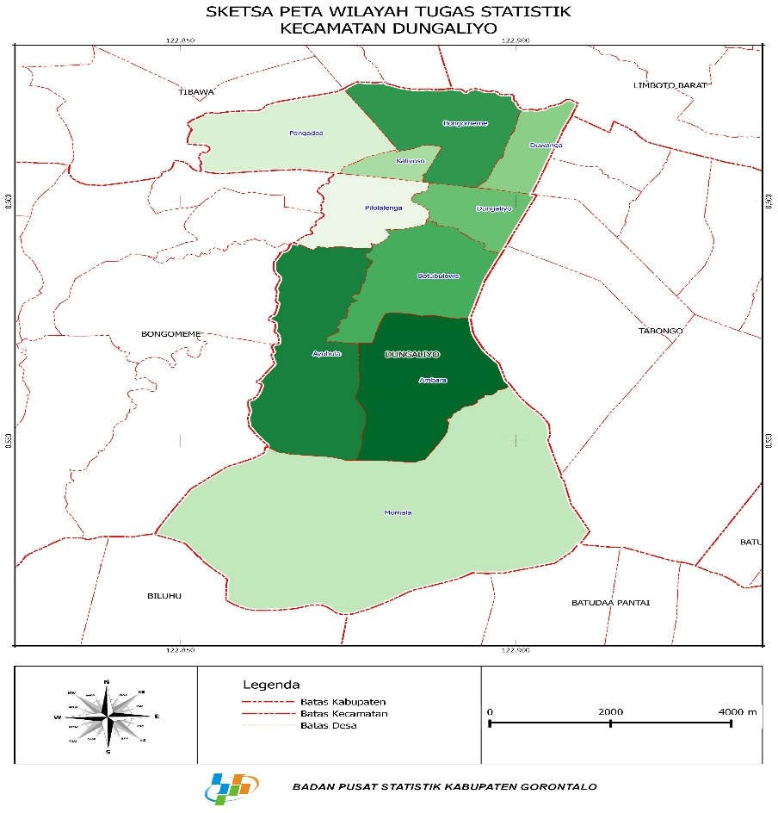

- Batas Wilayah
Batas Wilayah Berbatasan dengan
- (2)
Sebelah utara Kecamatan Tibawa dan
Kecamatan Limboto Barat
Sebelah Timut Kecamatan Tabongo
Sebelah Selatan Kecamatan Biluhu
Sebelah Barat Kecamatan Bongomeme
Sumber: BPS Kabupaten Gorontalo
Batas wilayah Kecamatan Dugaliyo dikelilingi oleh sebelah Timur Kecamatan Tabongo, sebelah Barat Kecamatan Bongomeme, sebelah Utara Kecamatan Tibawa, Kecamatan Limboto Barat, dan sebelah Selatan Kecamatan Biluhu.
- Luas Daerah dan Persentase Menurut Desa
Tabel 2: Luas Daerah dan Persentase Menurut Desa
Desa Luas (Km²) Persentase
- (2) (3)
Pilolalenga 1.0 1.59
Kaliyoso 0.9 1.32
Dungaliyo 1.2 1.83
Ambara 17.5 26.73
Bongomeme 6.3 9.8
Duwanga 2.5 3.83
Ayuhula 11.8 18.04
Pangadaa 4.5 6.89
Botubulowe 10.4 15.95
Momala 9.2 14.14
Sumber: BPS Kabupaten Gorontalo

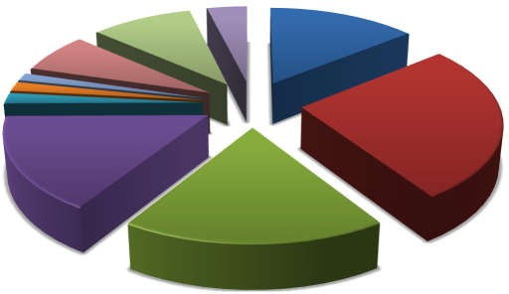
Gambar 4: PersentasiLuasDesaTerhadapLuasKecamatan
9.68
3.83
14.14
6.89
1.83
1.59
1.32
26.73
15.95
18.04
Momala
DungaliyoBongomeme
Ambara
PilolalengaDuwanga
Ayuhula
Kaliyoso
Botubulowe
Pangadaa

Dari persentase Tabel 2 dapat dinyatakan bahwa luas area terbesar yaitu desa Ambara dengan luas area 17. 5 Km² selanjutnya Ayuhula 11.8 Km²dengan persentase 18.4, kemudian Botubulowe dengan luas 10.4Km²dan persentase 15.95, selanjutnya Desa Momala memiliki luas 9.2 Km² dengan persentase 14.14. selanjutnya desa Bongomeme yang memiliki luas 6.3 Km² dengan persentase 9.8kemudian desa pangadaa dengan luas 4.5 Km² dengan persentase 6.89, Desa Duwanga dengan luas 2.5 Km² jumlah persentase 3.83, selanjutnya desa Dungaliyo dengan luas 1.2 Km² dengan jumlah persentase1.83 kmudian ada Pilolalenga luas 1.0 Km² dengan persentase 1.59 dan yang terkecil adalah desa Kaliyoso dengan luas area 0.9 Km².
- Satuan Lingkungan Terkecil dan Jumlahnya Menurut Desa
Tabel 3: Satuan Lingkungan Terkecil dan Jumlahnya Menurut Desa
Desa/Kelurahan SLS Jumlah Dusun
- (2) (3)
Pilolalenga Dusun 4
Kaliyoso Dusun 4
Dungaliyo Dusun 4
Ambara Dusun 5
Bongomeme Dusun 4
Duwanga Dusun 4
Ayuhula Dusun 3
Pangadaa Dusun 3
Botubulowe Dusun 5
Momala Dusun 3
Sumber : BPS Kabupaten Gorontalo
Tabel 3 diatas menunjukan bahwa Desa yang memiliki jumlah dusun terbanyak adalah desa Ambara dan Botubulowe yaitu dengan jumlah 5 dusun. Selanjutnya desa Pilolalenga, Kaliyoso, Dungaliyo, Bongomeme, Duwanga masing-masing Memiliki 4 jumlah Dusun, kemudian Desa Ayuhula, Pangadaa, dan Momala, masing-masing Berjumlah 3 Dusun
4.1.2. Sosial dan Ksejahtraan Rakyat
Jumlah penduduk Dungaliyo pada tahun 2019 adalah 17 633 jiwa, terdiri dari penduduk laki-laki sebanyak 8.876 jiwa dan penduduk perempuan 8.757 jiwa.

- Jumlah Penduduk dirinci per Desa/Kelurahan, 2019
Tabel 4: Jumlah Penduduk dirinci per Desa/Kelurahan, 2019
Desa/Kelurhan Jumlah penduduk Persentase (%)

Pilolalenga 2.720 15,43
Kaliyoso 2.037 11,55
Dungaliyo 1.988 11,27
Ambara 1.715 9,73
Bongomeme 2.058 11,67
Duwanga 1.107 6,28
Ayuhula 1.119 6,80
Pangadaa 1.934 10,97
Botubulowe 1.906 10,81
Momala 969 5,50
Jumlah 17.633 100
Sumber: BPS Kabupaten Gorontalo
Dari Tabel 4 menunjukan bahwa jumlah keseluruhan penduduk Kecamatan Dungaliyo secara keseluruhan berjumlah 17.633 penduduk dengan persentase 100%. Terbagi atas desa Pilolalenga yang memiliki jumlah penduduk terbanyak yaitu 2.720 dengan persentase 15,43%, selanjutnya Desa Bongomeme dengan jumlah penduduk 2.058 dan memiliki persentase 11,67%, kemudian Desa Kaliyoso yang jumlah penduduknya mencapai 2.037 dengan persentase 11,55%, selanjutnya desa Dungaliyo dengan jumlah penduduk 1.988 dengan persentasi 11,27%, Desa Pangadaa dengan jumlah penduduk 1.934 yang memiliki persentase 10,97% Desa Botubulowe dengan jumlah penduduk 1.906 yang memiliki hasil persentase 10,81%, desa Ambara memiliki jumlah penduduk 1.715 dengan persentasi 9,73%, Desa Ayuhula dengan jumlah penduduk 1.119 dengan persentase ,.80%, Desa Duwangadengan jumlah penduduk 1.107 memiliki persentase 6,28%, dan yang terakhir Desa Momala dengan jumlah penduduk 969 dengan jumlah persentase 5.50%.
- Produksi tanaman HortikulturadiKecamatandanJenis Tanaman(ton),2018–2019
Tabel 5: Produksi tanaman HortikulturadiKecamatandanJenis Tanaman(ton),2018–2019
Jenis Tanaman 2018 2019

Bawang merah 0 0
Cabai Rawit 6271 13196
Tomat 693 633
Wortel 0 0
Sumber: BPS Kabupaten Gorontalo
Dari tabel 5 dapat diuraikan bahwa pada tahun 2018-2019 tidak ada produksi bawang merah dan wortel, sementara itu produksi tomat pada tahun 2018 menghasilkan 693 ton dan pada tahun 2019 mengalami penurun menjadi 633 ton. Adapaun tanaman yang memiliki produksi terbesar adalah tanaman cabai rawityakni pada tahun 2018 memproduksi sebesar 6271 ton dan pada tahun 2019 meningkat menjadi 13196.
4.2 Deskripsi Petani Responden
4.2.1 Analisis Responden Berdasarkan Jumlah Tanggungan Keluarga di Kecamatan Dungaliyo Kabupaten Gorontalo.

Tabel 6 : Analisis Responden Berdasarkan Jumlah Tanggungan Keluarga di Kecamatan Dungaliyo Kabupaten Gorontalo
Keluarga (orang) Jumlah (orang) Persentase (%)
1-2 27 27
3-4 73 73
Total 100 100

Berdasarkan Tabel 6 analisis jumlah tanggungan, dapat dilihat bahwa jumlah tanggungan terbanyak yaitu 3-4 keluarga (orang) dengan jumlah 73 (orang) yang memiliki persentase 73%. Dengan banyaknya jumlah tanggungan tersebut dapat memicu para petani untuk terus melakukan usahatani guna memenuhi kebutuhan keluarga yang cukup banyak. Adapun jumlah tanggungan 1-2 keluarga (orang) hanya mencapai 27 orang dengan persentase 27 %.
4.2.2 Analisis responden berdasarkan Pendidikan Terakhir di Kecamatan Dungaliyo Kabupaten Gorontalo
Tabel 7: Analisis responden berdasarkan Pendidikan Terakhir di Kecamatan Dungaliyo Kabupaten Gorontalo
Pendidikan (Tahun) Jumlah (orang) Persentase (%)
Tidak Sekolah - 0
SD (1-6) 85 85
SMP (7-9) 13 13
SMA (10-12) 2 2
Perguruan Tinggi (>12) - 0
Total 100 100

Tenaga kerja terdidik, merupakan tenaga kerja yang telah menempu pendidikan tertentu sehingga telah memiliki keahlian dalam bidang tersebut yang dapat mempengaruhi kualitas dari suatu produksi (Tuwo,2011). Namun. Pendidikan responden yang berada di Kecamatan Dungaliyo tergolong renda. Dimana, Tabel 7 presentase tertinggi yakni 85% dihasilkan dari Sekolah Dasar (SD) dengan jumlah 85 orang kemudian tingkat Sekolah Menengah Pertama (SMP) dengan Jumlah 13 orang presentase13% dan Sekolah Menengah Atas (SMA) dengan presentase2% dengan jumlah 2 orang.
4.2.4 Analisis responden berdasarkan Lama Bertani di Kecamatan Dungaliyo Kabupaten Gorontalo
Tabel 8: Analisis responden berdasarkan Lama Bertani di Kecamatan Dungaliyo Kabupaten Gorontalo
Pengalaman (Tahun) Jumlah (Orang) Persentase (%)
1-9 34 34
10-19 46 46
20-30 17 17
>30 3 3
Total 100 100

Lama bertani merupakan sesuatu yang sangat berpengaruh dalam suatu produksi pertanian, karena makin lama seseorang menggeluti bidang pertanian makin banyak pengalaman yang ia dapatkan, sehingga memudahkan dalam mengolah sektor pertanian. Pengalaman bertani responden di Kecamatan Dungaliyo, pada Tabel 8 dengan tingkat persentase terbanyak yaitu 46% yakni pada usia 10-19 tahun dengan jumlah 46 orang. Kemudian persentase 34% yang berjumlah 34 orang dengan lama bertani 1-9 tahun. Selanjutnya, pengalaman bertani 20-30 tahun dengan jumlah 17 orang dengan persentase 17%. Dan yang terakhir lama bertani lebih dari 30 tahun berjumlah 3 orang dengan persentase 3%.
4.2.4 Analisis responden berdasarkan Usia di Kabupaten Gorontalo Kecamatan Dungaliyo
Tabel 9: Analisis responden berdasarkan Usia di Kabupaten Gorontalo Kecamatan Dungaliyo
Usia (Tahun) Jumlah (orang) Persentase (%)
20-30 1 1
31-40 59 59
41-50 35 35
51-60 4 4
>60 1 1
Total 100 100

Petani responden di Kecamatan Dungaliyo memiliki usia yang cukup beragam. Tentunya usia sangat berpengaruh dalam proses usaha tani. Karena tenaga kerja merupakan penggerak utama dalam suatu usahatani, petani yang sudah berusia lebih tua cenderung minim responsive terhadap produktifitas usahatani. Menurut hasil analisis dari responden berdasarkan Usia di Kabupaten Gorontalo Kecamatan Dungaliyo presentasi terbanyak adalah usia yang cukup produktif untuk melakukan usahatani yaitu 31-40 tahun dengan jumlah 59 orang dan persentase 59%, kemudian 41-50 tahun dengan jumlah 35 tahun persentasenya 35%, selanjutnya 51-60 tahun dengan jumlah 4 orang dan persentase 4%, kemudian 20-30 tahun berjumlah 1 orang dengan jumlah 1%, dan yang terakhir berusia lebih dari 60 tahun berjumlah 1 orang dengan persentase 1%.
4.3 Budidaya Tanaman Cabai Rawit Di Kecamatan Dungaliyo
- Bibit
  - Benih di siapkan, lalu di tanam di polybag
  - Kurang lebih 2-4 minggu benih yang sudah menjadi bibit baru bisa dipindahkan di lahan
- Lahan
  - Sebelum di tanami cabai rawit, lahan dibuatkan bedeng terlebih dahulu.
  - Setelah itu, tambahkan plastik mulsa agar terhindar dari gulma,
  - Persediaan lahan dilakukan dalam kurun waktu 1 minggu sebelum penanaman.
- Pupuk
  - Pemupukan biasanya dilakukan 2 minggu setelah penanaman dilakukan
- Pestisida
  - Dalam penyemprotan pestisida, petani biasanya menunggu hama yang datang
4.4 Faktor-faktor Produksi yang Mempengaruhi Usahatani Cabai Rawit di Kecamatan Dungaliyo Kabupaten Gorontalo.
Input produksi usahatani cabai rawit yang digunakan petani responden di Kecamatan Dungaliyo adalah lahan, benih samia, pupuk phonska, pestisida besvidor, dan tenaga kerja. Rata-rata pengguanaan lahan petani cabai rawit 2,,015 (m²). Luas lahan yang dimiliki petani cukup beragam yaitu berkisar dari 1000 (m²) sampai 5000 (m²). Luas lahan juga mempunyai nilai standar deviasi 314,90.
Tabel 10. Penggunaan Input dan Produksi Usahatani Cabai Rawit di Kecamatan Dungaliyo
Uraian | Satuan | Rata-rata | Standar Deviasi
Produksi | Kg | 717,96 | 314,90
Luas Lahan | m² | 2.015 | 888,92
Benih | G | 24,29 | 8,92
Tenaga Kerja | HOK | 2,56 | 1,74
Pupuk Phonska | Kg | 66,66 | 31,73
Pestisida | Ml | 55,14 | 28,90
Pada Tabel 10 menunjukan Benih yang di gunakan petani pada usahatani cabai rawit adalah benih samia (lokal). Pemilihan benih ini di karenakan bibit ini lebih tahan dari serangan hama dan juga memiliki potensi produksi yang jauh lebih besar dari benih yang lain. Benih ini per sachet nya, memiliki berat 10 gram, dalam 10 gram itu bisa menjadi 1000 lebih bibit cabai rawit. Keunggulan lainnya dari benih ini, bisa di jadikan benih ulangan.
Pupuk dalam penelitian ini yang digunakan oleh petani cabai rawit ialah pupuk ponska. Penggunaan rata-rata pupuk ini berkisar 66.66 kg. pupuk ini dipilih para petani dikarenakan banyak para petani yang melakukan sistem tanam dengan metode tumpang sari, baik dengan jagung atau jenis sayuran lainnya. Jadi pupuk ini di anggap bisa di pakai di segala jenis tanaman di daerah Kecamatan Dungaliyo.
Pestisida yang digunakan oleh petani yaitu besvidor. Rata-rata penggunaan insektida ini oleh petani 55.14 (ml). banyaknya penggunaan insektisida ini biasanya sesaat sebelum panen. Tenaga kerja yang digunakan pada usahatani cabai rawit kebanyakan di ambil dari tenaga kerja dalam keluarga. Hal ini dilakukan agar anggaran yang dikeluarkan bisa lebih kecil dibandingkan dengan menggunakan tenaga kerja dari luar keluarga. Tenaga kerja untuk luas lahan 1000 (m2) biasanya hanya dibutuhkan saat panen. Sedangkan luas lahan >1000(m2) dibutuhkan dari penanaman, pemupukan dan panen. Panen pada usahatani cabai rawit dilakukan pada saat tanaman berumur 3 sampai 4 bulan. Panen cabai rawit bisa dilakukan sampai 24 kali setelah masa panen pertama. Panen dilakukan perminggu setelah masa panen pertama.
4.5Pencapaian Tingkat Efisiensi Teknis Pada Usahatani Cabai Rawit di Kecamatan Dungaliyo Kabupaten Gorontalo
Hasil pendugaan fungsi produksi stochastic frontier dengan menggunakan empat faktor produksi. Hasil penggunaan menggambarkan pengaruh faktor produksi terhadap usahatani cabai rawit dari petani responden.Tabel independen awal yang diduga berpengaruh terhadap produksi ada 4 faktor produksi, yaitu benih (X1), pupuk (X2), pestisida (X3), dan tenaga kerja (X4). Tabel 11 juga memperlihatkan bahwa nilai log likelihood pada metode maximum likelihood estimation (MLE) dengan nilai 55,655 lebih besar dari nilai log likelihood pada metode ordinary least (OLS) yaitu sebesar 31,973. Berarti fungsi produksi dengan metode MLE ini adalah baik dan sesuai dengan kondisi lapangan.
Nilai ratio generalizzed-likelihood (LR test) pada penelitian ini sebesar 47,365 lebih besar dari nilai tabel kodde palm sebesar 11,911 yang nyata pada df = 6. Sedangkan H0 ditolak artinya ada efek inefisiensi atau efisiensi pada model. Nilai gamma yang diperoleh sebesar 0,346 dan berpengaruh pada taraf α = 0,1. Hasil ini menunjukan bahwa 34,6 persen variasi cabai rawit diantara petani disebabkan oleh efek efisiensi teknis sementara sebesar 65,4 persen dipengaruhi oleh efek – efek stochastic .
Tabel 11. Hasil Pendugaan Fungsi Produksi Stochastic Frontier pada Usahatani
Cabe Rawit di Kecamatan Dungaliyo
Variabel | Koefisien | Standar-error | t-ratio
Konstanta | 0,325 | 0,473 | 0,686 |  | t ratio > | 2,366243 | sig 1%
Benih (X₁) | -0,00000000043* | 7,6E-11 | -5,627 |  | LR test | 47,365 > | 11,911 | kode Palm pada df = 6
Tenaga Kerja (X2) | -0,0009 | 0,048 | -0,019 |  | H0 ditolak artinya ada efek inefisiensi/efisiensi pada model
Pupuk Phonska (X3) | -1,5E-11 | 9,9E-11 | -0,154
Pestisida (X4) | -0,7275* | 0,067 | -10,856
Sigma-square | 0,032 |  | 7,195
Gamma | 0,346 |  | 5,745
LR test | 47,365
log likelihood OLS | 31,973
log likelihood MLE | 55,655
Rata-rata Efisiensi Teknis | 0,955
Keterangan: *signifikan pada taraf α 1%, t tabel2,366

Pada tabel 11 di atas, menunjukan bahwa terdapat 2 faktor produksi yang koefisien bernilai negatif dan signifikan diantaranya benih dan pestidsida. Untuk benih, setiap penggunaan benih jika ditambahkan maka jumlah produksi akan berkurang sebesar -0,00000000043*. Begitu pula pestisida, setiap penggunaan atau penambahan pestisida maka jumlah produksi akan berkurang sebesar -0,7275*.
Berdasarkan tabel 11 nilai indeks efisiensi adalah 0,955. yang berarti nilai tersebut bisa di katakan efisien secara teknis. Yakni rata – rata 95% petani cabai rawit sudah efisien dalam pengguanaan faktor produksi. Ini mengacu pada pendapat Coelii, (2005) yang berpendapat bahwa jika nilai indeks efisiensi >0,7 maka usahatani tersebut bisa dianggap efisien secara teknis.
4.6 Sumber-sumber Infisiensi Teknis
Faktor-faktor yang mempengaruhi tingat efisiensi teknis petani responden dengan menggunakan model efek infisensi teknis dari fugsi produksi stochastic frontier dapat diketahui dari tabel berikut:
Tabel 12. Hasil Pendugaan Parameter Model Efek Inefisiensi Teknis Fungsi
Produksi Stochastic Frontier pada Usahatani Cabe Rawit di
Kecamatan Dungaliyo
Variabel | Koefisien | Standar-error | t-ratio
Konstanta | 0,9099 | 0,87872 | 1,035
Umur (Z₁) | -0,0000000013*** | 2E-10 | -6,450 |  | t ratio > | 2,366243 | sig 1%
Lama Bertani (Z2) | 0,274* | 0,165 | 1,659 |  | t ratio > | 1,661052 | sig 5%
Pendidikan (Z3) | -0,00000000061** | 3,1E-10 | -1,994 |  | t ratio > | 1,290527 | sig 10%
Tanggungan Keluarga (Z4) | -0,400 | 0,315 | -1,271
Keterangan: ***signifikan pada taraf α 1%, **signifikan pada taraf α 5%, *signifikan padaTaraf α 10%

Hasil pendugaan model efek inefisiensi pada tabel menunjukan bahwa umur, lama bertani, dan pendidikan. Berpengaruh signifikan terhadap efek inefisiensi teknis pada proses usahatani cabai rawit. Umur dan pendidikan berpengaruh negatif terhadap efek inefisiensi. Dalam hal ini, semakin tua umur petani cabai rawit maka semakin menurun efek inefisiensi teknis atau dengan kata lain efisien dalam usahatani. Begitu pula juga pendidikan petani yang mana semakin tinggi tingkat pendidikan seorang petani dapat menyebabkan menurunnya efek inefisiensi (efisien dalam usahatani).

BAB V
KESIMPULAN DAN SARAN
  - Kesimpulan
- Input produksi usahatani cabai rawit yang digunakan petani responden di Kecamatan Dungaliyo adalah benih samia, pupuk phonska, pestisida besvidor, dan tenaga kerja. terdapat 2 faktor produksi yang koefisien bernilai negatif dan signifikan diantaranya benih dan pestidsida. Untuk benih, setiap penggunaan benih jika ditambahkan maka jumlah produksi akan berkurang sebesar -0,00000000043*. Begitu pula pestisida, setiap penggunaan atau penambahan pestisida maka jumlah produksi akan berkurang sebesar -0,7275*.
- efek inefisiensi menunjukan bahwa umur, lama bertani, dan pendidikan. Berpengaruh signifikan terhadap efek inefisiensi teknis pada proses usahatani cabai rawit. Umur dan pendidikan berpengaruh negatif terhadap efek inefisiensi.
- nilai indeks efisiensi adalah 0,955. yang berarti nilai tersebut bisa di katakan efisien secara teknis. Yakni rata – rata 95% petani cabai rawit sudah efisien dalam pengguanaan faktor produksi. Ini mengacu pada pendapat Coelii, (2005) yang berpendapat bahwa jika nilai indeks efisiensi >0,7 maka usahatani tersebut bisa dianggap efisien secara teknis.

  - Saran
- Berdasarkan hasil penelitian, maka peneliti berharap agar para petani dapat terus mempertahankan produktivitas cabai rawit yang memperoleh hasil-hasil berkualitas. Mengingat produksi terbesar tanaman cabai rawit berada di kabupaten Gorontalo, maka usahatani cabai rawit perlu dijaga keeksistensiannya.
- Untuk pemerintah diharapkan terus memberi bantuan terhadap petani hortikultura, agar bisa sejajar dengan perkembangan tanaman pangan di Daerah Gorontalo.
DAFTAR PUSTAKA

Adhiana & Riani.(2018). Analisis Efisiensi Ekonomi Usahatani Pendekatan Stochastic Production Frontier.Aceh Utara: Sefa Bumi Persada
Anggraini, N. (2016). Efisiensi Teknis, Alokatif, Ekonomi, Pada Usahatani Ubi Kayu Di Kabupaten Lampung, Provinisi Lampung. Jurnal Agribisnis Indonesia. 4 (No 1), 43-56
Arikunto. (2002). Prosedur Penlitian, Suatu Pendekatan Praktek. Jakarta: PT. Rineka Cipta
Arikunto. (2010). Prosedur Penelitian: Suatu Pendekatan Praktek. Rineka Cipta. Jakarta
Arwati, S. (2018). Pengantar Ilmu Pertanian Berkelanjutan. Makassar: CV. Inti Mediatama
Coelli T, R. D. (2005). An Introduction to Efficiency and Productivity Analysis. New York: Springer
.Febrianto, A, T. (2020). Analisi Efisiensi Teknis Usaha Tani Bawang Merah Di Kabupaten Demak. Skripsi. Semarang: Universitas Negeri Seamarang
Erjanto, E. (2007). Manajemen Operasi. Jakarta: Grasindo
Irawan, K. (2014). Analisis Efisiensi Produksi Kedelai di Kecamatan Pulokulon Kabupaten Grobogan Jawa Tengah. Skripsi. Semarang: Universitas Diponegoro Semarang
Irwandi. (2018). Efisiensi dan Produktifitas Rumah Sakit. Makassar: CV. Social Politic Genius.
Khusaini, M. (2013). Ekonomi Mikro”Dasar-dasar Teori”.Malang: Universitas Brawijaya Press
Maemunah, N. (2019). Analisi Efisinsi Penggunaan Faktor-Faktor Produksi Usahatani Cabai Rawit Di Desa Girikulon Kecamatan Secang Kabupaten Maglang. J. Agroland. 26 (2), 96-110

Raharja, P & Manurung, M. (20150). Makro Ekonomi & Mikro Ekonomi”.Jakarta: Universitas Indonesia

Sudjana. (2001). Metode Statistika. Bandung: Tarsitos

Sugiyono. (2009). Metode Penelitian Kuantitatif, Kualitatif, dan R & D. Bandung: Alfabeta

Sugiyono. (2016). Metode Penelitian Kuantitatif, Kualitatif, dan R & D. Bandung: Alfabeta.

Sutopo, L. (2010). Teknologi Benih. Jakarta: PT Rajagrafindo Persada

Syafii, A, et., al. (2020). Ekonomi Mikro. Medan: Yayasan Kita Menulis
Tuwo, M A. (2011). Ilmu Usahtani “Teori dan Aplikasi Menuju Sukses”.Kendari: Unhalu Press
Ummah, N. (2011). Analisis Efisiensi Penggunaan Faktor-Faktor Produksi Pada Usahatani Cabai Keriting di Desa Ketep Kecamatan Sawangan Kabupaten Magelang. Skripsi. Semarang: Universitas Negeri Semarang
KUISIONER PENELITIAN
EFISIENSI PRODUKSI DAN PRODUKTIVITAS USAHATANI CABAI RAWIT DI KECAMATAN DUNGALIYO
KABUPATEN GORONTALO
OLEH
DEDY DWI TJAHYA WICAKSANA
P2215033
Petunjuk
- Isilah jawaban pada kolom atau tempat yang tersedia sesuai dengan kondisi yang sebenarnya.
- Hasil pengisian kuisioner ini hanya ditujukan untuk penelitian ilmiah semata! Terimakasih

- IDENTITAS PETANI RESPONDEN
Isilah data Bapak/Ibu?saudara/Saudari di bawah ini :
- Nama :.......................................................................

- Jenis Kelamin :.......................................................................

- Umur :.......................................................................

- Pekerjaan :.......................................................................

- Alamat :.......................................................................

- JumlahTanggungan Keluarga :.......................................................................

- Pendidikan Responden :.......................................................................

- Luas lahan yang dimiliki :.......................................................................

- Lama Bertani :.......................................................................

- Status Kepemilikan Lahan : Milik Sendiri/Sewa/Bagi Hasil

- DAFTAR PERTANYAAN

- Jenis bibit apa yang digunakan Bapak/Ibu untuk usahatani cabai rawit?
Jawab: ......................................................................................................
- Berapa jumlah bibit yang digunakan dalam luas lahan yang Bapak/Ibu punya?
Jawab: .................................................................................................(g)
- Jenis pupuk apa yang Bapak/Ibu gunakan dalam usahatani cabai rawit ?
Jawab: …………………………………………………………………
- Berapa jumlah pupuk yang digunakan dalam luas lahan yang Bapak/Ibu punya ?
Jawab: ……………………………………………………………(kg)
- Jenis pestisida apa yang digunakan dalam usahatani cabai rawit ?
Jawab: …………………………………………………………………..
- Berapa jumlah pestisida yang digunakan dalam luas lahan yang Bapak/Ibu punya ?
Jawab: ……………………………………………………………(ml)
- Berapa tenaga kerja yang Bapak/Ibu gunakan dalam usahatani cabai rawit ?
Jawab: ………………………………………………………...(HOK)
- Bapak/Ibu bisa jelaskan tata cara budidaya cabai rawit ?
Jawab: ………………………………………………………..................

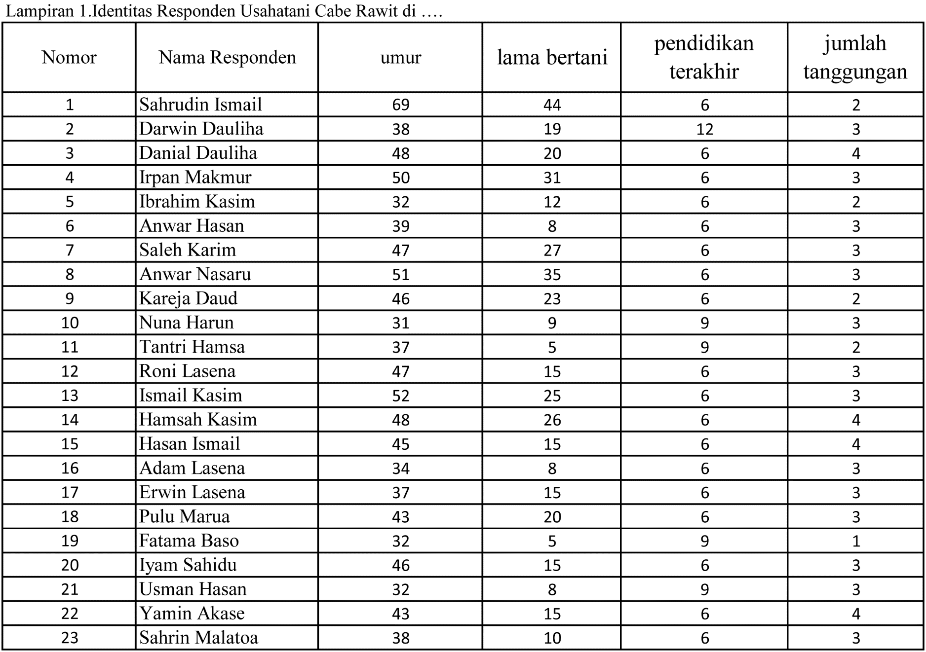
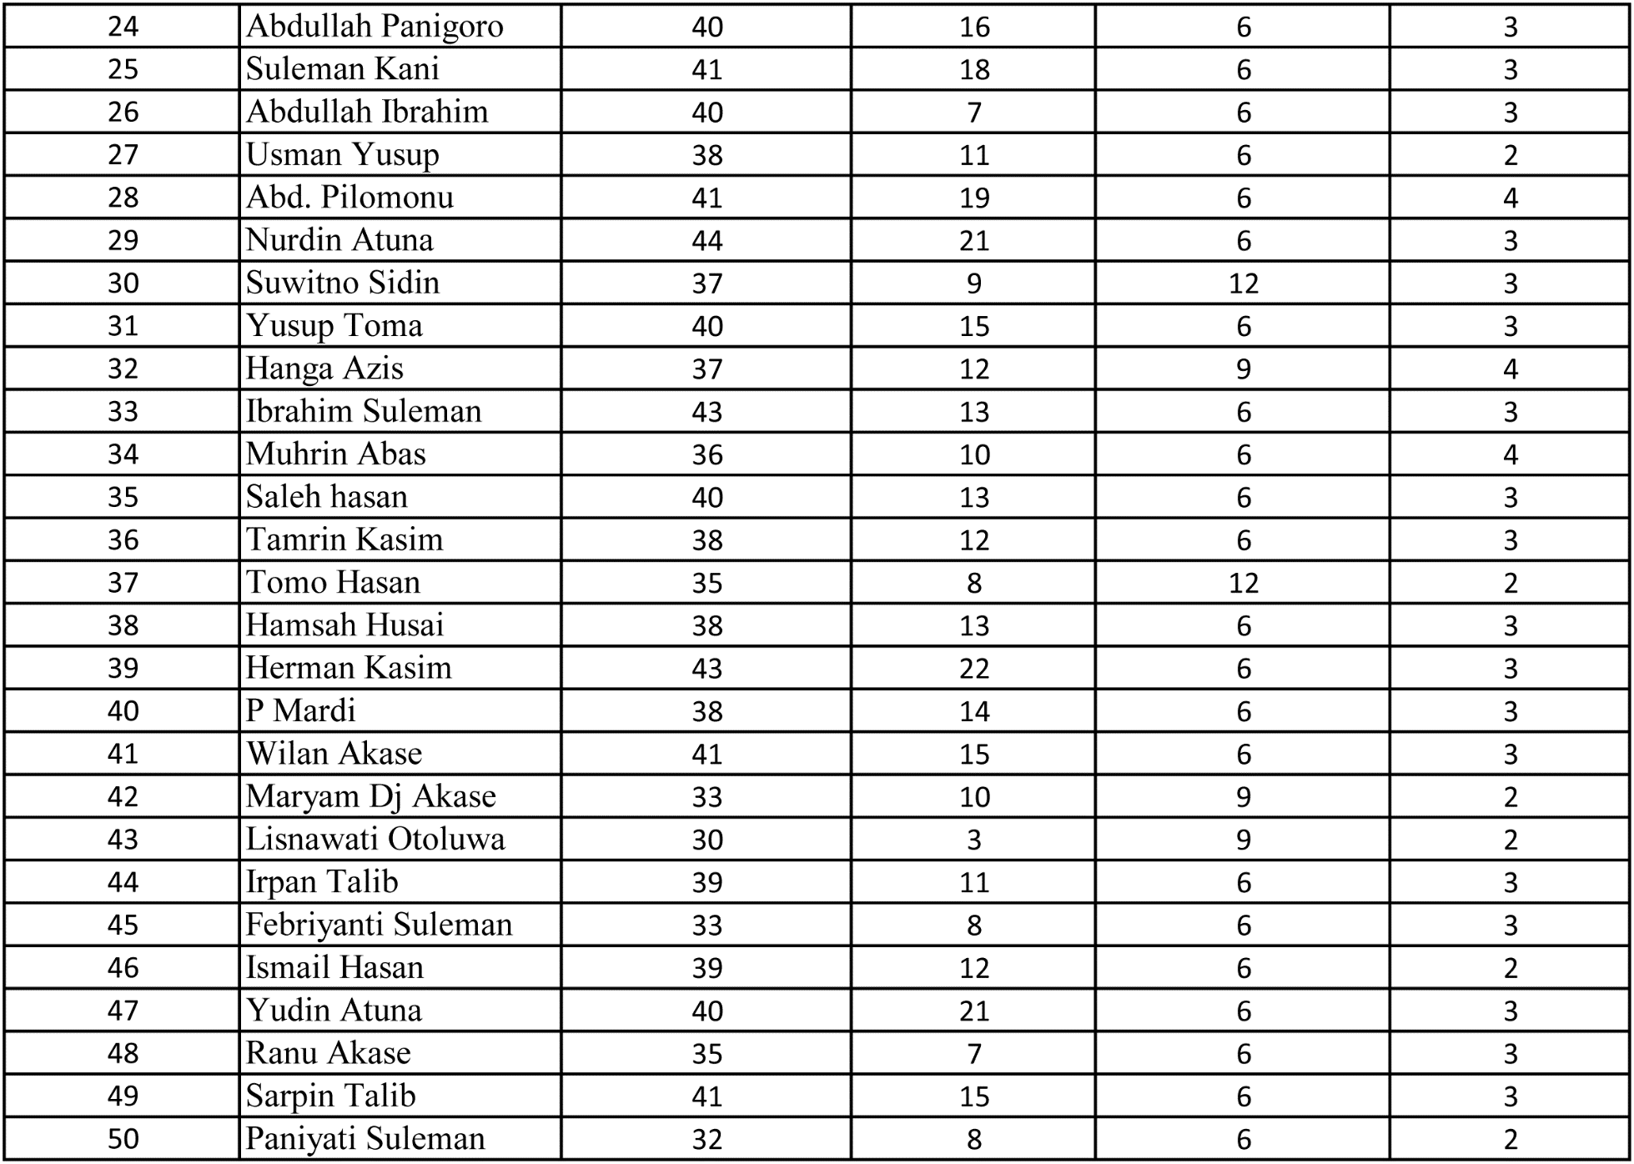
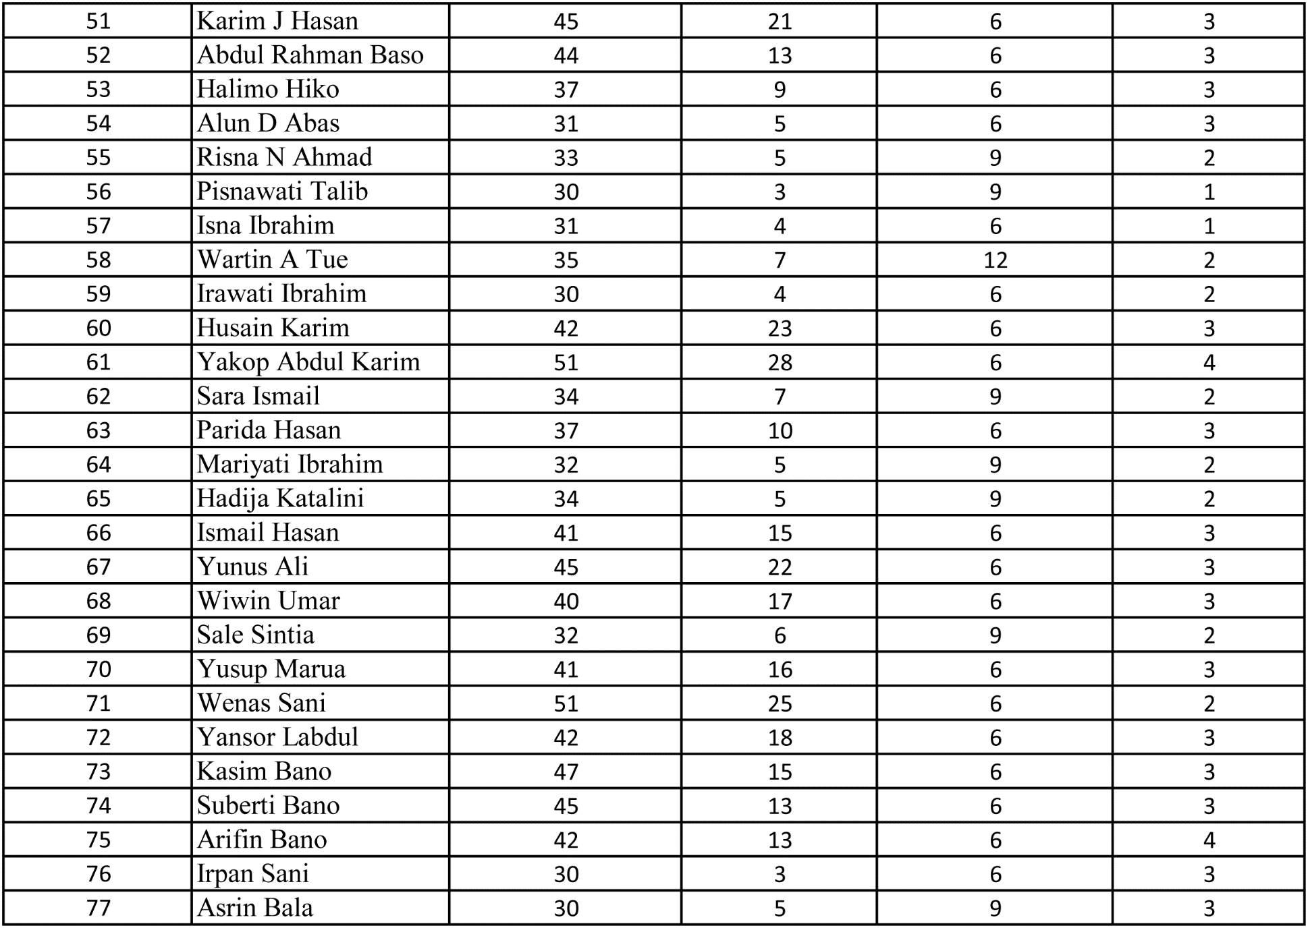
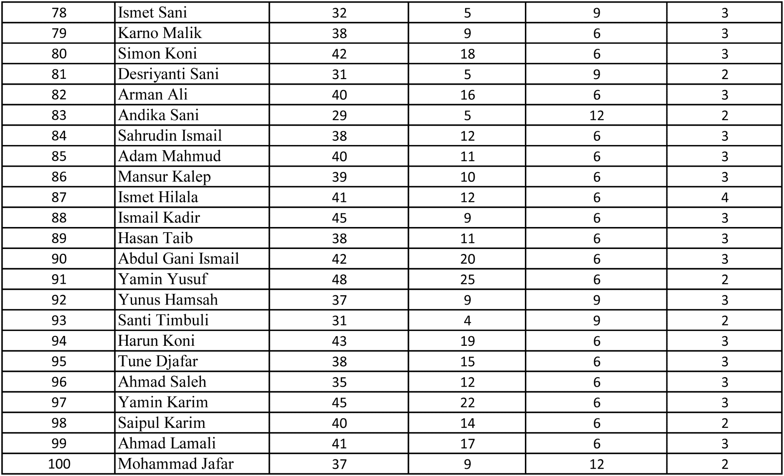
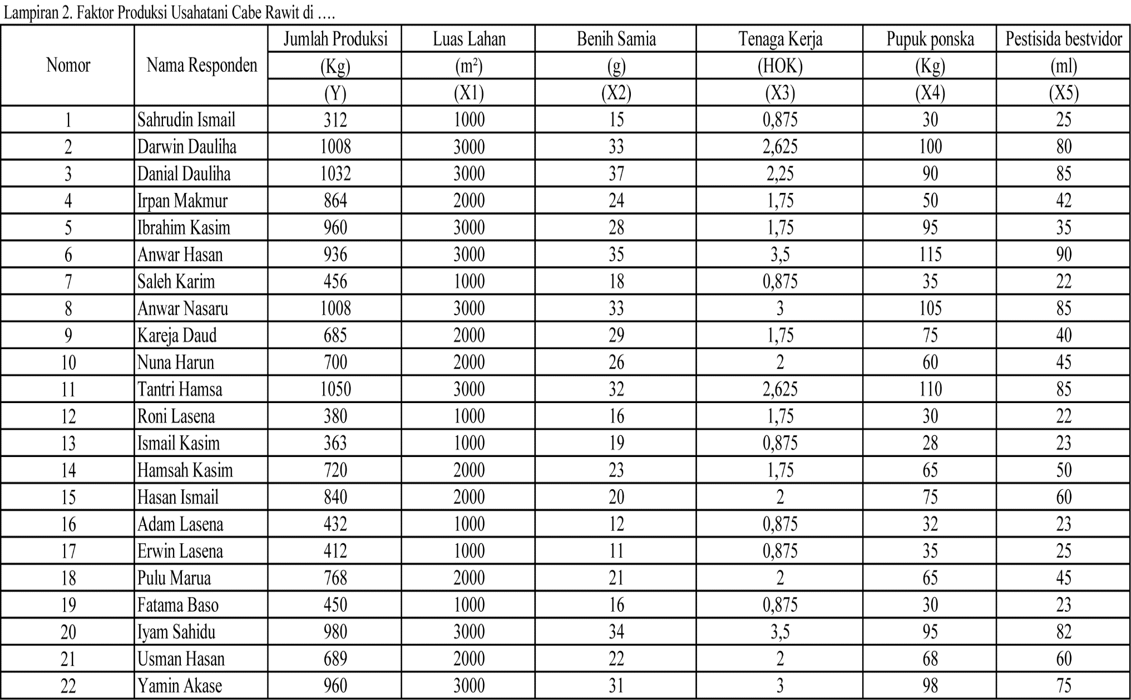
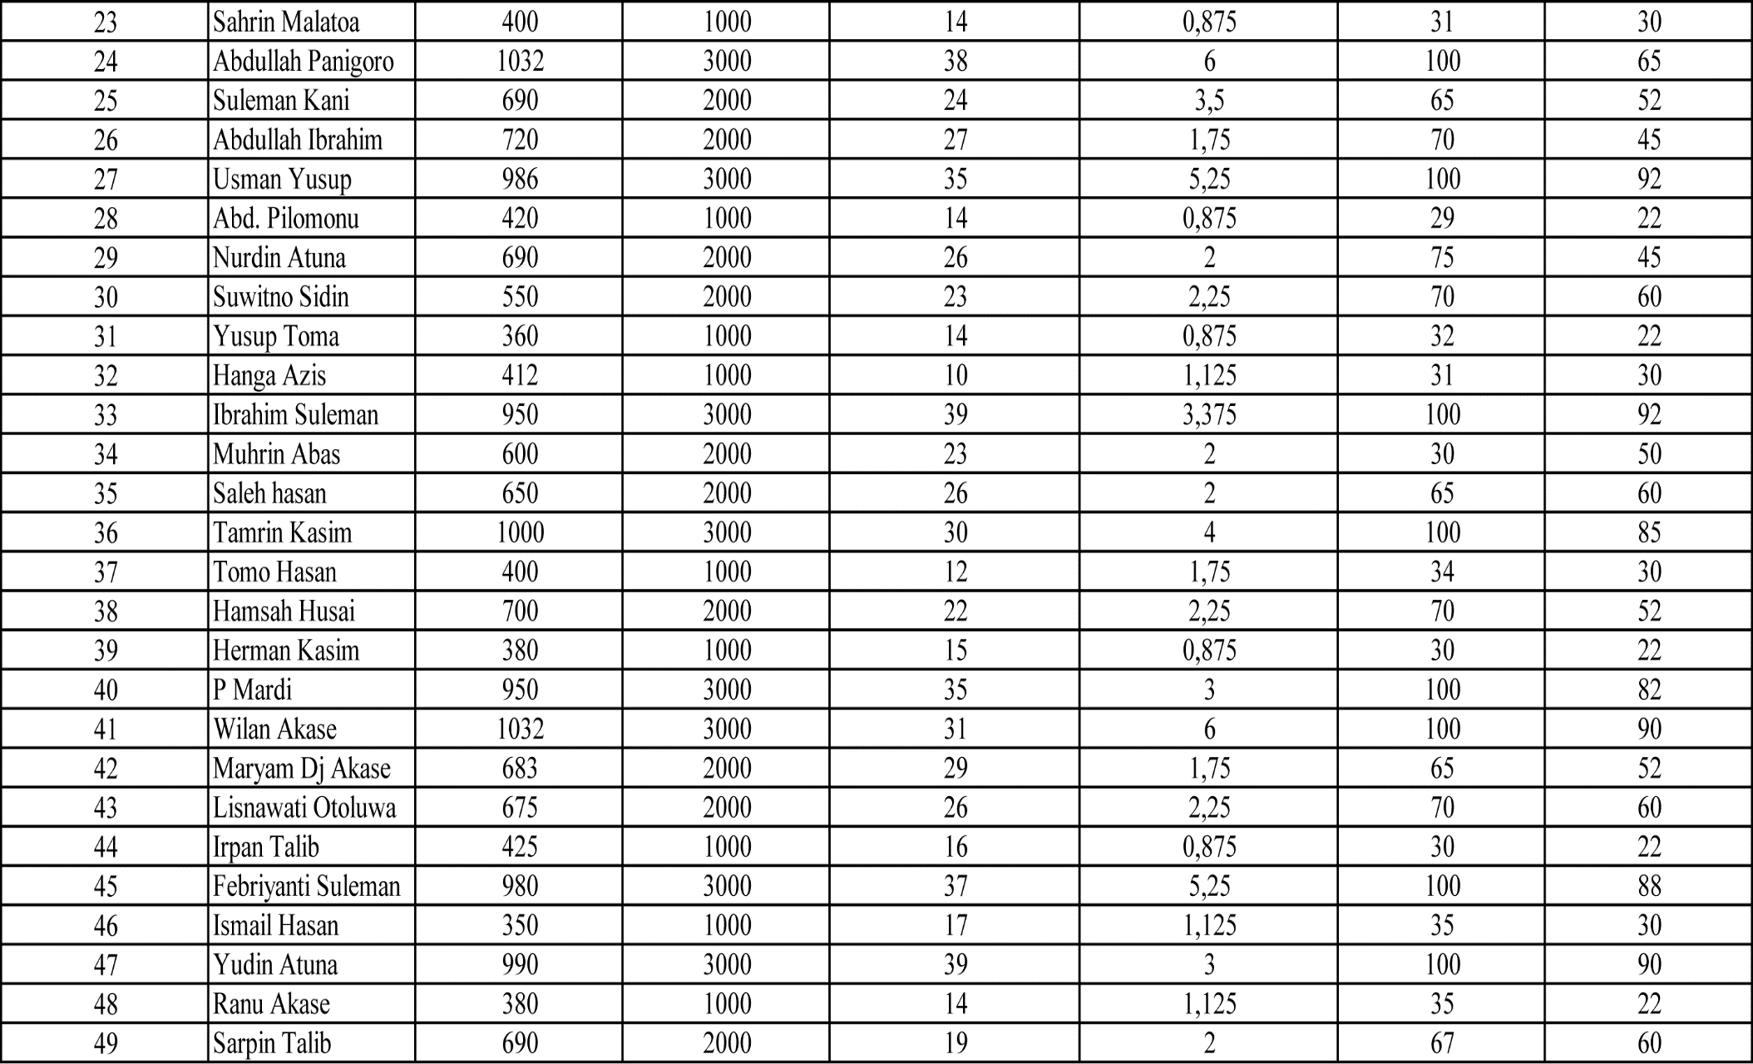
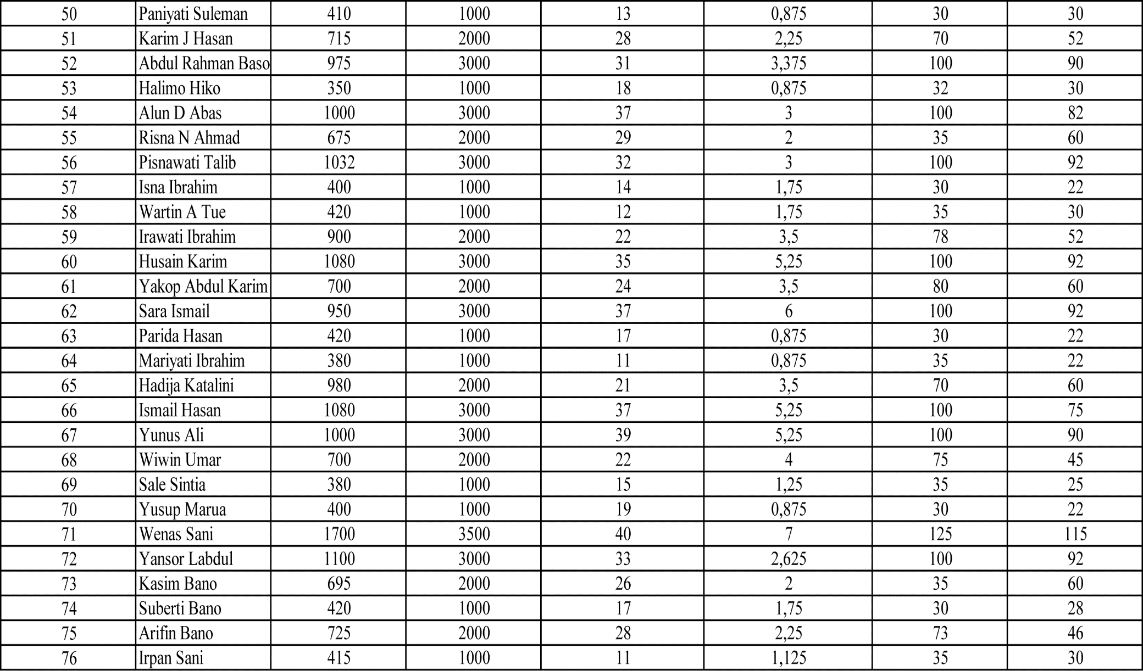
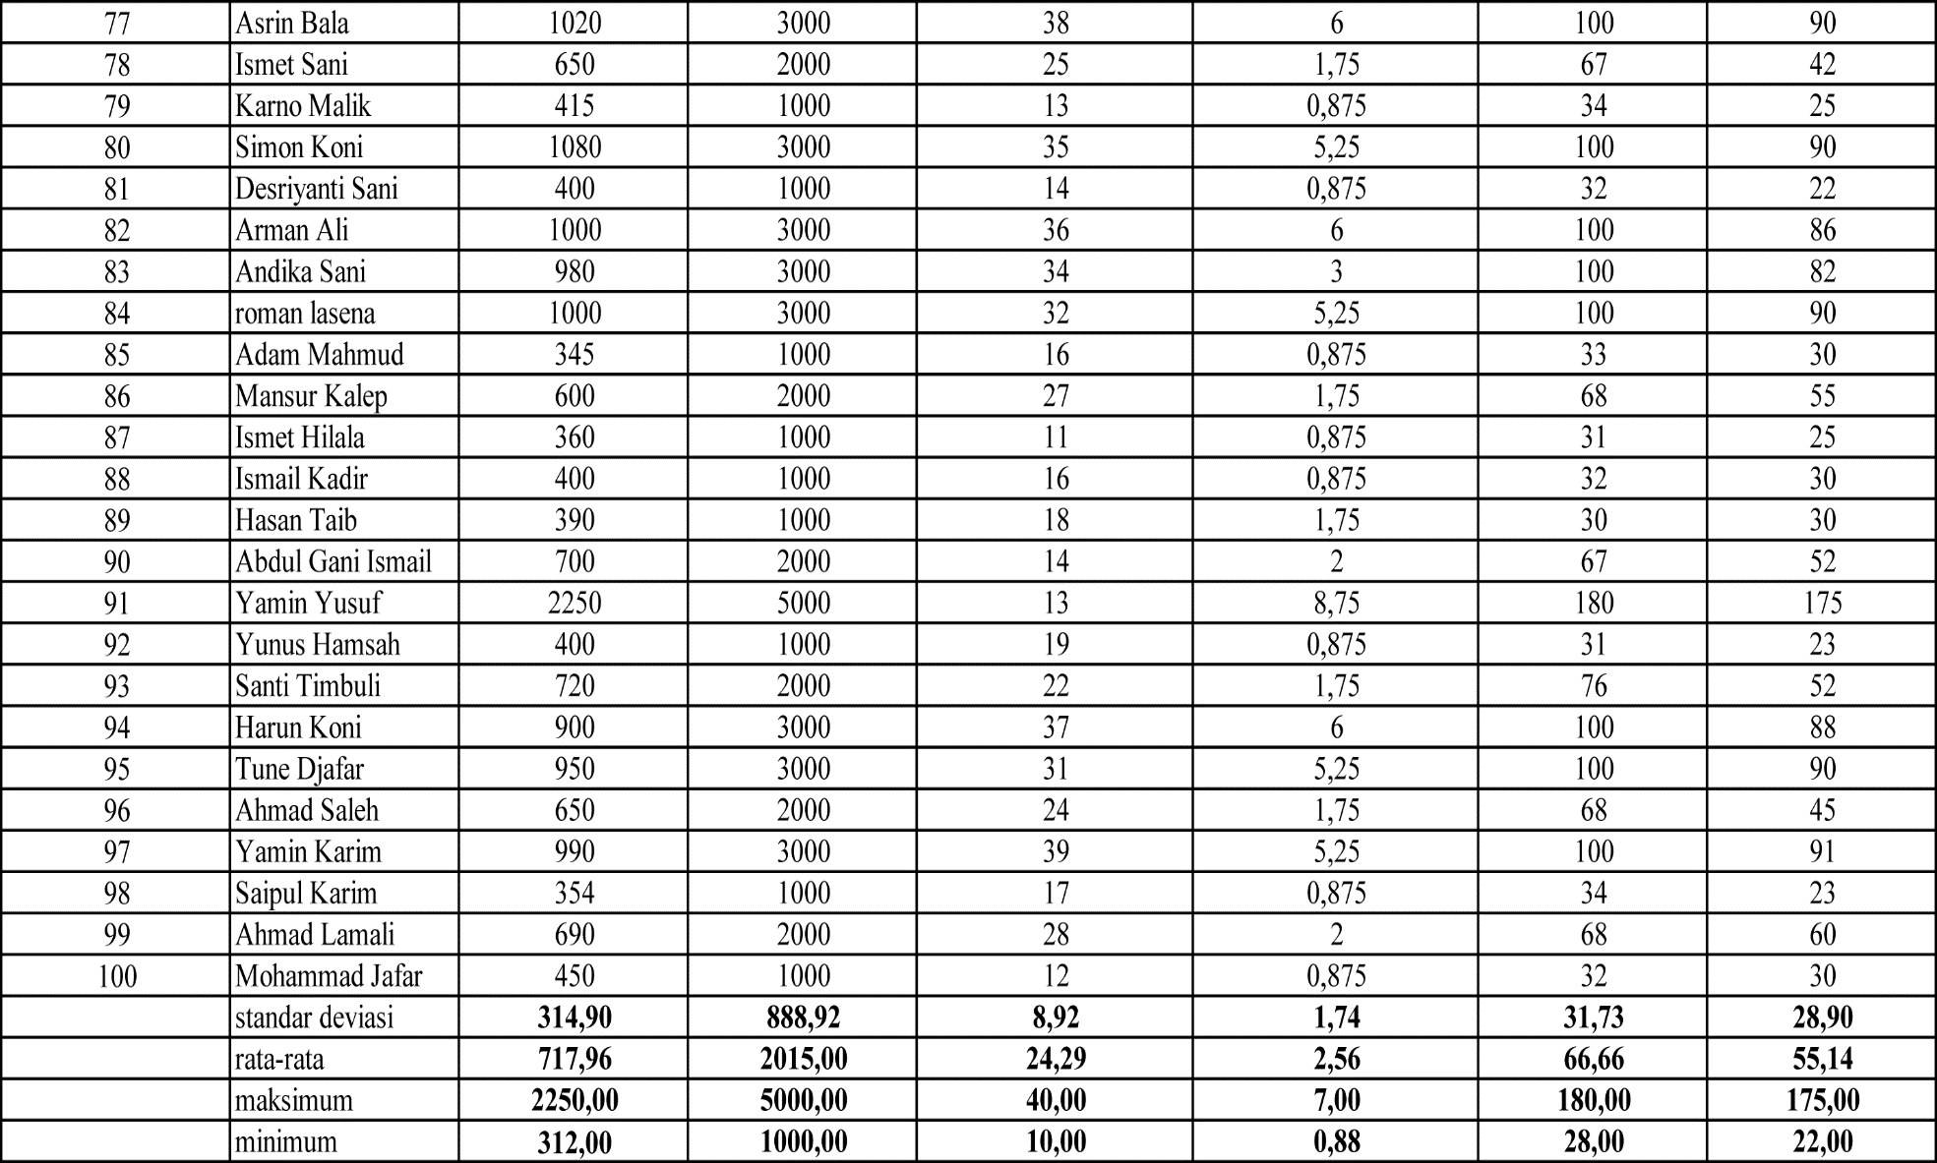
Lampiran 3. Uji Asumsi Klasik
- Normalitas

- Multikolinearitas

Variance Inflation Factors
Date: 06/07/22 Time: 12:49
Sample: 1 100
Included observations: 99
 | Coefficient | Uncentered | Centered
Variable | Variance | VIF | VIF
X2 | 0.002853 | 390.7372 | 1.114429
X3 | 0.001843 | 600.4090 | 1.271317
X4 | 0.007689 | 640.8783 | 1.065644
X5 | 0.007387 | 692.8015 | 1.284682
C | 0.296281 | 2099.704 | NA

- Heteroskedastisitas
Heteroskedasticity Test: Breusch-Pagan-Godfrey
F-statistic | 0.300434 | Prob. F(5,93) |  | 0.9114
Obs*R-squared | 1.573666 | Prob. Chi-Square(5) |  | 0.9044
Scaled explained SS | 3.327718 | Prob. Chi-Square(5) |  | 0.6496
Test Equation:
Dependent Variable: RESID^2
Method: Least Squares
Date: 06/11/22 Time: 13:56
Sample: 1 100
Included observations: 99
Variable | Coefficient | Std. Error | t-Statistic | Prob.
C | 0.063355 | 0.090383 | 0.700963 | 0.4851
X1 | -0.001493 | 0.004921 | -0.303418 | 0.7622
X2 | -0.003445 | 0.009547 | -0.360886 | 0.7190
X3 | 0.004889 | 0.006841 | 0.714650 | 0.4766
X4 | 0.000522 | 0.013604 | 0.038361 | 0.9695
X5 | 0.006654 | 0.013406 | 0.496321 | 0.6208
R-squared | 0.015896 | Mean dependent var |  | 0.008183
Adjusted R-squared | -0.037013 | S.D. dependent var |  | 0.018006
S.E. of regression | 0.018336 | Akaike info criterion |  | -5.101168
Sum squared resid | 0.031269 | Schwarz criterion |  | -4.943888
Log likelihood | 258.5078 | Hannan-Quinn criter. |  | -5.037533
F-statistic | 0.300434 | Durbin-Watson stat |  | 1.939616
Prob(F-statistic) | 0.911446

Lampiran 4. Hasil uji Stochastic Frontier

Output from the program FRONTIER (Version 4.1c)

instruction file = terminal
data file = dedy-d.txt

Tech. Eff. Effects Frontier (see B&C 1993)
The model is a production function
The dependent variable is logged

the ols estimates are :

coefficient standard-error t-ratio

beta 0 -0.53197631E+00 0.47538900E+00 -0.11190337E+01
beta 1 -0.31724210E-09 0.85111297E-10 -0.37273795E+01
beta 2 0.10517681E+00 0.47021542E-01 0.22367794E+01
beta 3 0.20175588E-09 0.92620978E-10 0.21782958E+01
beta 4 -0.71238201E+00 0.93658785E-01 -0.76061419E+01
sigma-squared 0.32515454E-01

log likelihood function = 0.31972803E+02

the estimates after the grid search were :

beta 0 -0.50010821E+00
beta 1 -0.31724210E-09
beta 2 0.10517681E+00
beta 3 0.20175588E-09
beta 4 -0.71238201E+00
delta 0 0.00000000E+00
delta 1 0.00000000E+00
delta 2 0.00000000E+00
delta 3 0.00000000E+00
delta 4 0.00000000E+00
sigma-squared 0.31905258E-01
gamma 0.50000000E-01

iteration = 0 func evals = 20 llf = 0.31908029E+02
-0.50010821E+00-0.31724210E-09 0.10517681E+00 0.20175588E-09-0.71238201E+00
0.00000000E+00 0.00000000E+00 0.00000000E+00 0.00000000E+00 0.00000000E+00
0.31905258E-01 0.50000000E-01
gradient step
iteration = 5 func evals = 66 llf = 0.32073908E+02
-0.50013808E+00-0.33500726E-09 0.10494381E+00 0.20200781E-09-0.71225955E+00
0.44120404E-04-0.35780148E-10-0.29507333E-03 0.10822055E-10-0.13096222E-03
0.31901116E-01 0.50008253E-01
iteration = 10 func evals = 91 llf = 0.32897470E+02
-0.49970280E+00-0.37773353E-09 0.10818882E+00 0.23483660E-09-0.71390862E+00
0.16261264E-02-0.13212078E-09-0.10930252E-01 0.14660139E-10-0.48150625E-02
0.30165767E-01 0.50402089E-01
iteration = 15 func evals = 114 llf = 0.33259906E+02
-0.48411835E+00-0.35052666E-09 0.10143569E+00 0.23164845E-09-0.72792852E+00
0.18657660E-01-0.18354116E-09-0.50049827E-02-0.16711127E-10-0.23855307E-01
0.31334561E-01 0.13511288E+00
iteration = 20 func evals = 167 llf = 0.34258113E+02
-0.31469924E+00-0.33560368E-09 0.10167678E+00 0.24732846E-09-0.67935297E+00
0.68576126E+00-0.38196418E-09 0.76936765E-01-0.20732845E-09-0.73192281E-02
0.34752281E-01 0.21121063E+00
iteration = 25 func evals = 273 llf = 0.46783119E+02
0.64253002E+00-0.43074279E-09-0.28631144E-01-0.62208636E-10-0.70833625E+00
0.12068209E+01-0.15088663E-08 0.36792330E-01-0.34844160E-09 0.24149259E+00
0.54119098E-01 0.68281358E+00
iteration = 30 func evals = 309 llf = 0.51682772E+02
0.33994991E+00-0.44115373E-09-0.69458808E-02-0.25730605E-10-0.73913332E+00
0.41248036E+00-0.11187437E-08-0.73439586E-01-0.20175349E-11 0.24495530E+00
0.37625517E-01 0.33722006E+00
iteration = 35 func evals = 380 llf = 0.52909182E+02
0.18610078E+00-0.44605220E-09 0.54644333E-02 0.77727665E-11-0.75048844E+00
0.10596929E+01-0.10076626E-08 0.53626422E-01-0.16553429E-09 0.16534928E+00
0.30101435E-01 0.29434213E+00
iteration = 40 func evals = 397 llf = 0.53045732E+02
0.15731325E+00-0.42431911E-09 0.74232079E-02-0.18512273E-11-0.75307032E+00
0.99244236E+00-0.11259947E-08 0.77741549E-01-0.21231703E-09 0.88364945E-01
0.34662476E-01 0.31664482E+00
pt better than entering pt cannot be found
iteration = 45 func evals = 498 llf = 0.55655233E+02
0.32482743E+00-0.42952129E-09-0.90195522E-03-0.15282480E-10-0.72750212E+00
0.90991219E+00-0.12956026E-08 0.27356511E+00-0.61238983E-09-0.40012712E+00
0.32475184E-01 0.34585921E+00

the final mle estimates are :

coefficient standard-error t-ratio

beta 0 0.32482743E+00 0.47335045E+00 0.68623033E+00
beta 1 -0.42952129E-09 0.76335861E-10 -0.56267301E+01
beta 2 -0.90195522E-03 0.47737639E-01 -0.18894006E-01
beta 3 -0.15282480E-10 0.99536008E-10 -0.15353720E+00
beta 4 -0.72750212E+00 0.67016402E-01 -0.10855583E+02
delta 0 0.90991219E+00 0.87872066E+00 0.10354965E+01
delta 1 -0.12956026E-08 0.20086597E-09 -0.64500850E+01
delta 2 0.27356511E+00 0.16484925E+00 0.16594865E+01
delta 3 -0.61238983E-09 0.30710147E-09 -0.19940961E+01
delta 4 -0.40012712E+00 0.31486027E+00 -0.12708085E+01
sigma-squared 0.32475184E-01 0.45136264E-02 0.71949207E+01
gamma 0.34585921E+00 0.60197354E-01 0.57454222E+01

log likelihood function = 0.55655233E+02

LR test of the one-sided error = 0.47364859E+02
with number of restrictions = 6
[note that this statistic has a mixed chi-square distribution]

number of iterations = 45

(maximum number of iterations set at : 100)

number of cross-sections = 100

number of time periods = 1

total number of observations = 100

thus there are: 0 obsns not in the panel

covariance matrix :

0.22406065E+00 -0.10147331E-10 -0.17675204E-01 -0.39015942E-10 0.20393695E-01
-0.78619282E-01 -0.27078929E-10 0.18175055E-02 -0.16297255E-10 -0.31909544E-01
0.46919123E-03 0.89617387E-02
-0.10147331E-10 0.58271637E-20 -0.16906122E-12 -0.45389398E-21 -0.23989461E-11
-0.14508601E-10 0.36973903E-20 -0.18558758E-11 0.26872097E-20 -0.36951602E-12
-0.47933150E-13 -0.10354103E-11
-0.17675204E-01 -0.16906122E-12 0.22788822E-02 0.41879601E-11 -0.86583643E-04
0.10140868E-01 0.15762045E-11 0.54952824E-03 0.41292778E-12 0.21046268E-02
-0.49337879E-04 -0.87094373E-03
-0.39015942E-10 -0.45389398E-21 0.41879601E-11 0.99074169E-20 -0.16735887E-11
0.10110607E-10 0.42385835E-20 -0.96147096E-12 0.29225166E-20 0.52345598E-11
-0.11417375E-12 -0.21900628E-11
0.20393695E-01 -0.23989461E-11 -0.86583643E-04 -0.16735887E-11 0.44911982E-02
-0.14331464E-02 -0.32790149E-11 0.14642367E-02 -0.32612424E-11 -0.42107249E-02
0.15850355E-04 0.42600992E-03
-0.78619282E-01 -0.14508601E-10 0.10140868E-01 0.10110607E-10 -0.14331464E-02
0.77215001E+00 -0.79963800E-10 0.86606609E-01 -0.74325680E-10 0.55532952E-01
-0.29314318E-04 0.12617228E-01
-0.27078929E-10 0.36973903E-20 0.15762045E-11 0.42385835E-20 -0.32790149E-11
-0.79963800E-10 0.40347138E-19 -0.23230311E-10 0.43606169E-19 0.28894578E-10
-0.43720595E-12 -0.10156431E-10
0.18175055E-02 -0.18558758E-11 0.54952824E-03 -0.96147096E-12 0.14642367E-02
0.86606609E-01 -0.23230311E-10 0.27175276E-01 -0.45612229E-10 -0.34435619E-01
-0.70227408E-04 0.41198825E-02
-0.16297255E-10 0.26872097E-20 0.41292778E-12 0.29225166E-20 -0.32612424E-11
-0.74325680E-10 0.43606169E-19 -0.45612229E-10 0.94311310E-19 0.82756455E-10
0.66091707E-13 -0.90836019E-11
-0.31909544E-01 -0.36951602E-12 0.21046268E-02 0.52345598E-11 -0.42107249E-02
0.55532952E-01 0.28894578E-10 -0.34435619E-01 0.82756455E-10 0.99136993E-01
0.15107751E-03 -0.55895544E-02
0.46919123E-03 -0.47933150E-13 -0.49337879E-04 -0.11417375E-12 0.15850355E-04
-0.29314318E-04 -0.43720595E-12 -0.70227408E-04 0.66091707E-13 0.15107751E-03
0.20372823E-04 0.15345175E-03
0.89617387E-02 -0.10354103E-11 -0.87094373E-03 -0.21900628E-11 0.42600992E-03
0.12617228E-01 -0.10156431E-10 0.41198825E-02 -0.90836019E-11 -0.55895544E-02
0.15345175E-03 0.36237214E-02

technical efficiency estimates :

firm year eff.-est.

1 1 0.93121843E+00
2 1 0.97912576E+00
3 1 0.97618055E+00
4 1 0.97613623E+00
5 1 0.98526089E+00
6 1 0.98094041E+00
7 1 0.86601856E+00
8 1 0.98554635E+00
9 1 0.85946221E+00
10 1 0.97953590E+00
11 1 0.97746367E+00
12 1 0.87389810E+00
13 1 0.86994565E+00
14 1 0.97714222E+00
15 1 0.98835677E+00
16 1 0.97641795E+00
17 1 0.98083339E+00
18 1 0.98714276E+00
19 1 0.92757596E+00
20 1 0.98244147E+00
21 1 0.98564510E+00
22 1 0.98546882E+00
23 1 0.95822110E+00
24 1 0.95099675E+00
25 1 0.96828032E+00
26 1 0.96095181E+00
27 1 0.97048262E+00
28 1 0.95946370E+00
29 1 0.97729670E+00
30 1 0.98138955E+00
31 1 0.95532631E+00
32 1 0.98748004E+00
33 1 0.97579930E+00
34 1 0.96640596E+00
35 1 0.97895173E+00
36 1 0.98494338E+00
37 1 0.97099641E+00
38 1 0.98434868E+00
39 1 0.94072074E+00
40 1 0.98348124E+00
41 1 0.97651419E+00
42 1 0.84387448E+00
43 1 0.97644449E+00
44 1 0.92425376E+00
45 1 0.96385676E+00
46 1 0.93469464E+00
47 1 0.97907606E+00
48 1 0.97245282E+00
49 1 0.96264446E+00
50 1 0.96895306E+00
51 1 0.97124424E+00
52 1 0.98581532E+00
53 1 0.69107219E+00
54 1 0.98165113E+00
55 1 0.78749192E+00
56 1 0.98641497E+00
57 1 0.94629143E+00
58 1 0.97167968E+00
59 1 0.97146051E+00
60 1 0.97177360E+00
61 1 0.96851839E+00
62 1 0.95404076E+00
63 1 0.89409738E+00
64 1 0.97608716E+00
65 1 0.98136477E+00
66 1 0.96577847E+00
67 1 0.95575437E+00
68 1 0.97185645E+00
69 1 0.95864223E+00
70 1 0.95577850E+00
71 1 0.97286878E+00
72 1 0.97980094E+00
73 1 0.94904555E+00
74 1 0.85819314E+00
75 1 0.97143873E+00
76 1 0.98522468E+00
77 1 0.95060554E+00
78 1 0.96899451E+00
79 1 0.96914667E+00
80 1 0.97177360E+00
81 1 0.95822110E+00
82 1 0.96037640E+00
83 1 0.98457242E+00
84 1 0.97760732E+00
85 1 0.91054071E+00
86 1 0.95627852E+00
87 1 0.97987214E+00
88 1 0.92052985E+00
89 1 0.80753659E+00
90 1 0.97131958E+00
91 1 0.10000000E+01
92 1 0.95577850E+00
93 1 0.97966101E+00
94 1 0.95236278E+00
95 1 0.97545837E+00
96 1 0.97290217E+00
97 1 0.95546647E+00
98 1 0.87875278E+00
99 1 0.97478737E+00
100 1 0.97681729E+00

mean efficiency = 0.95462805E+00

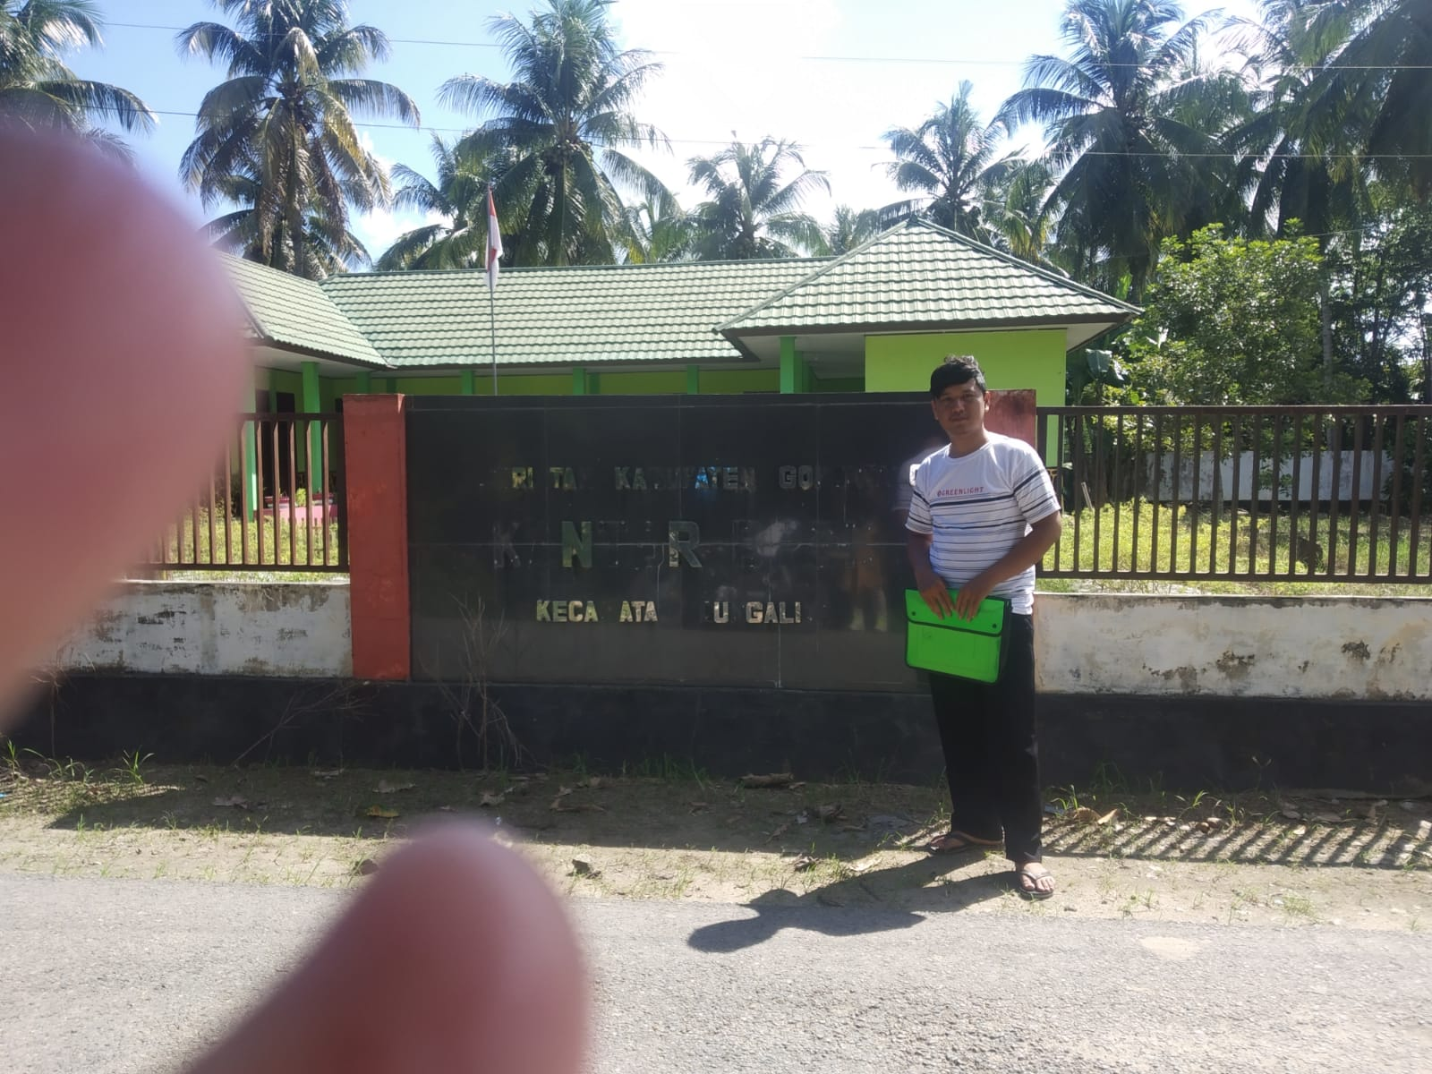
DOKUMENTASI

GAMBAR 1 SEDANG BERADA DI KANTOR BP3K KECAMATAN DUNGALIYO

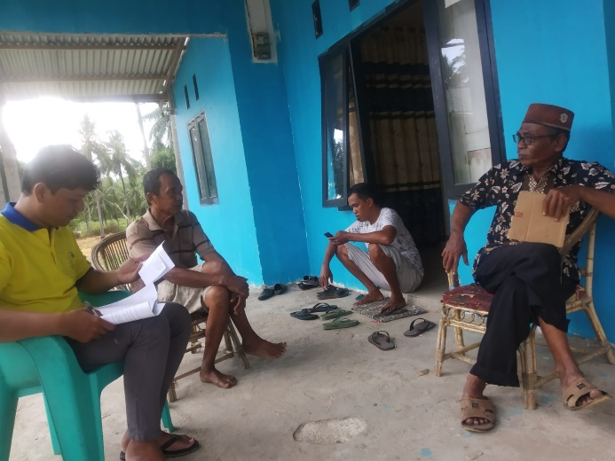

Gambar 2 Wawancara salah satu ketua kelompok hortikultura di desa ayuhula

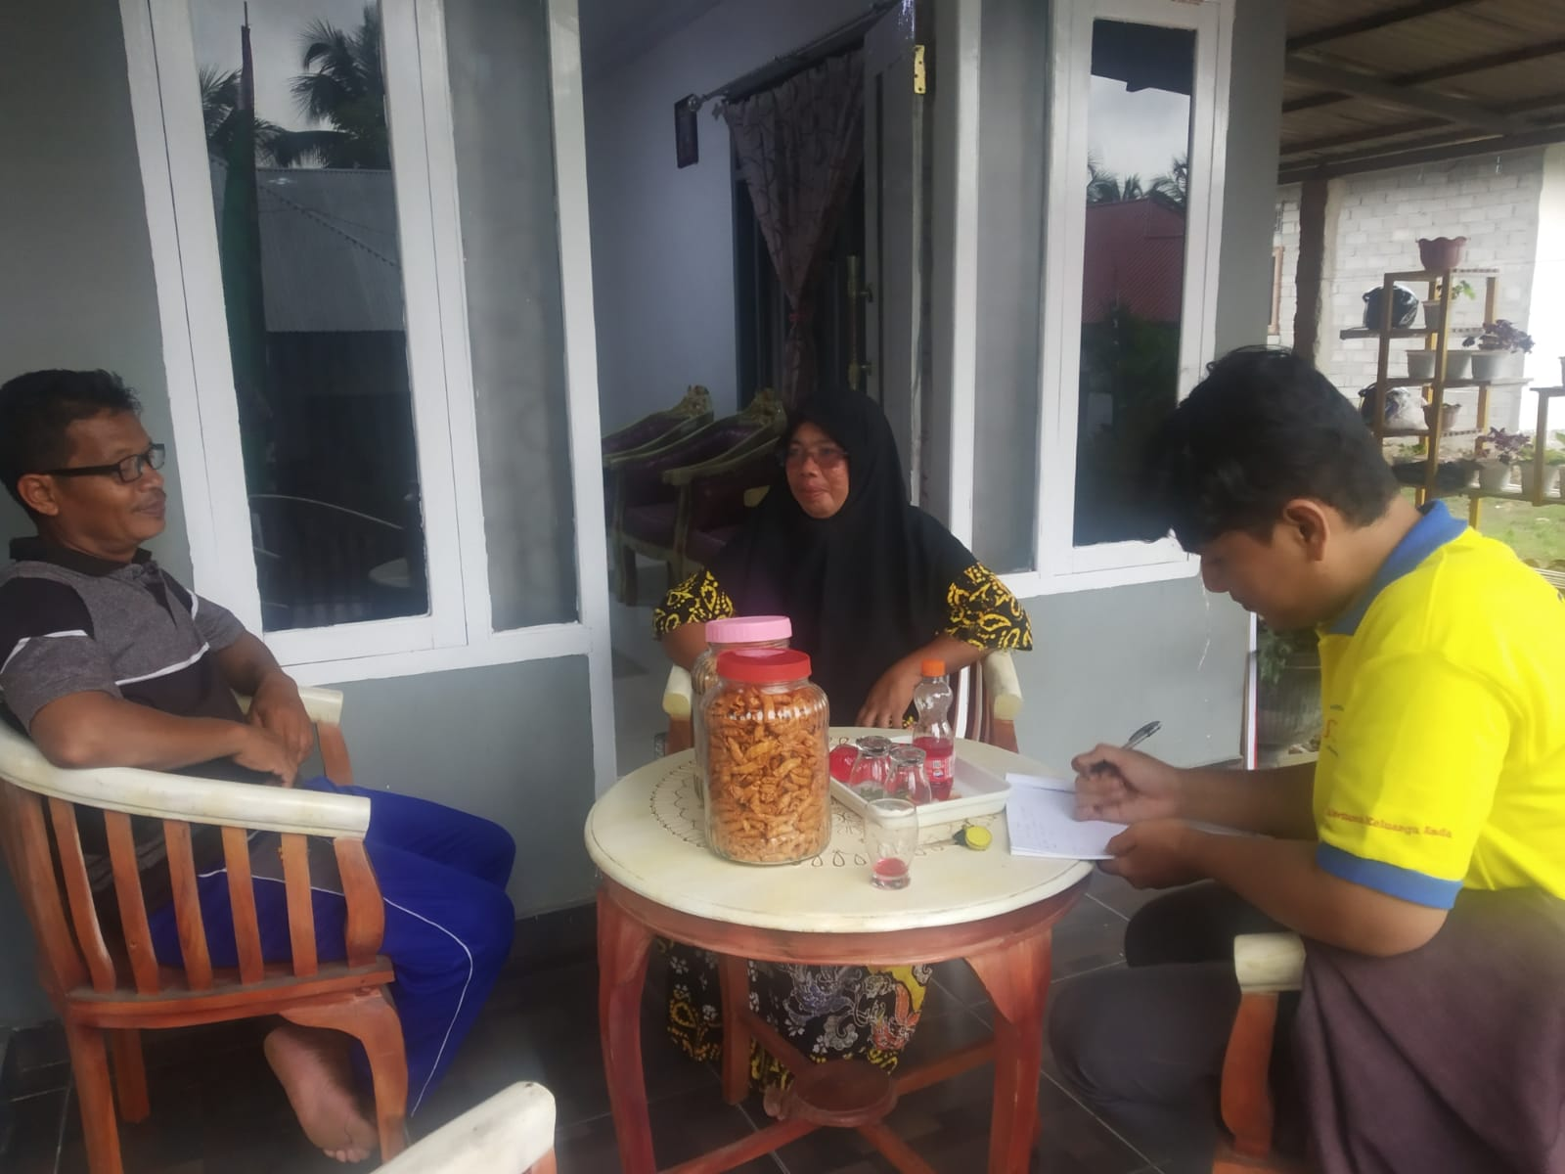

Gambar 3 melakukan wawancara dengan salah satu petani cabai rawit di desa ayuhula

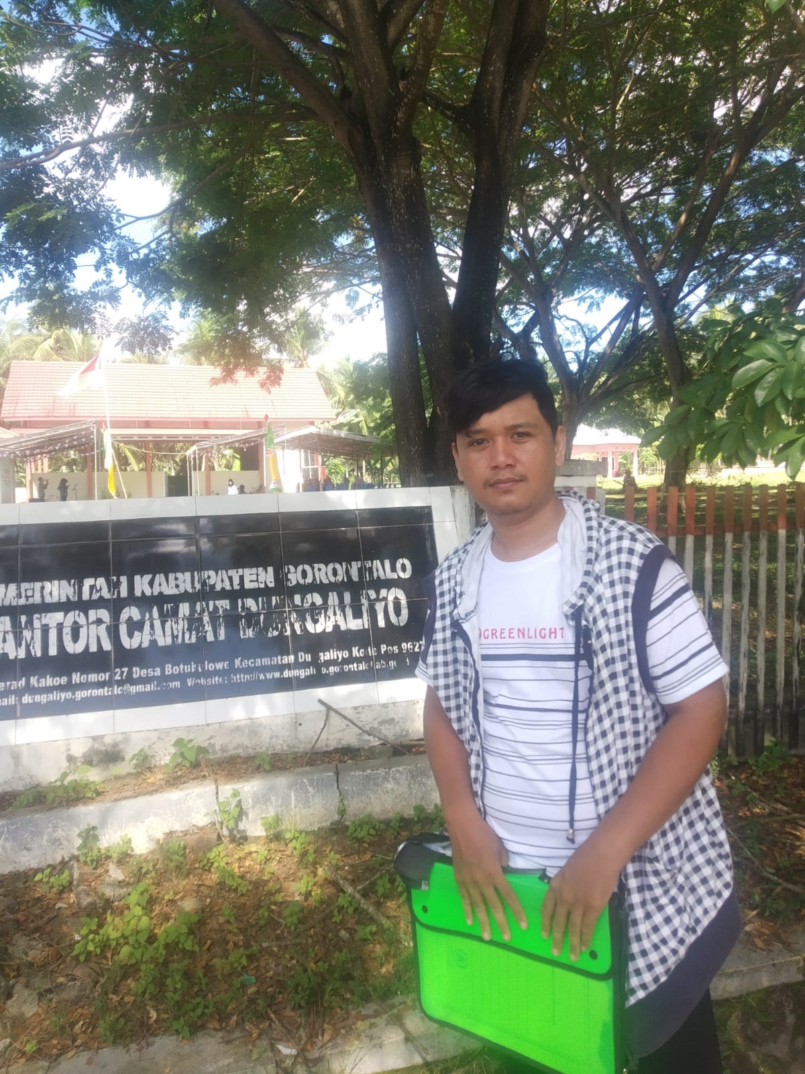

Gambar 4 sedang berada di KANTOR CAMAT KECAMATAN DUNGALIYO
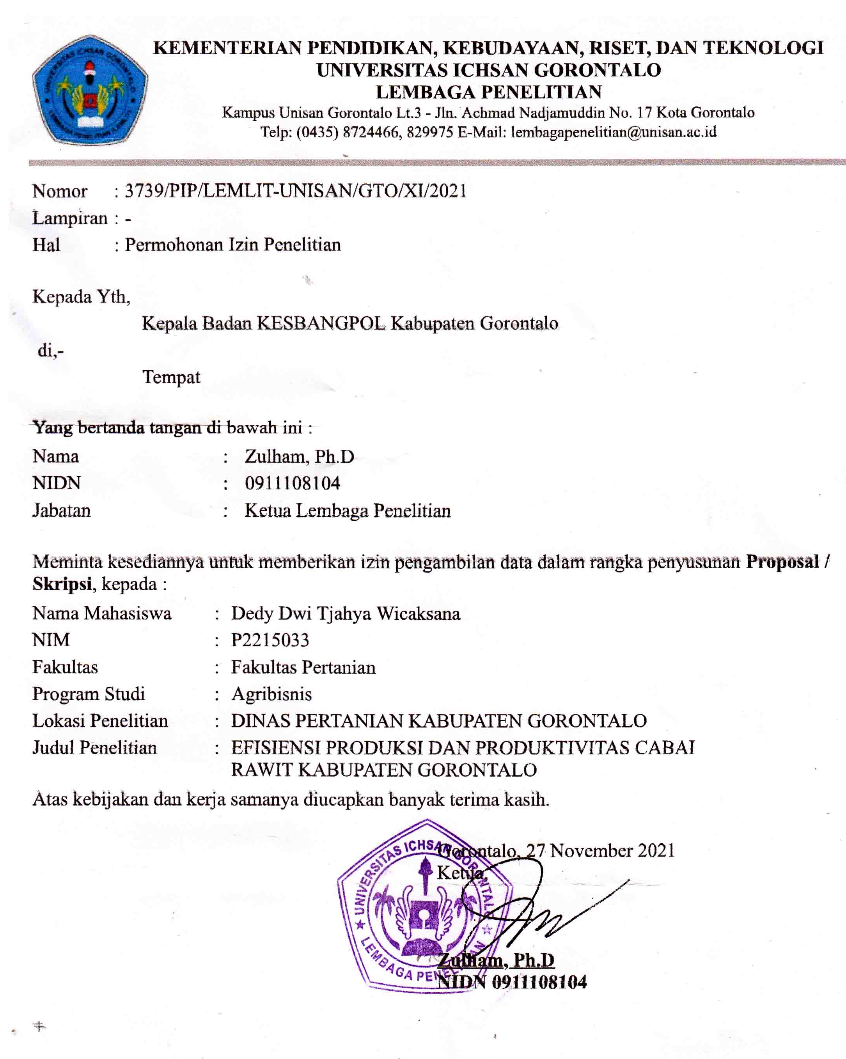
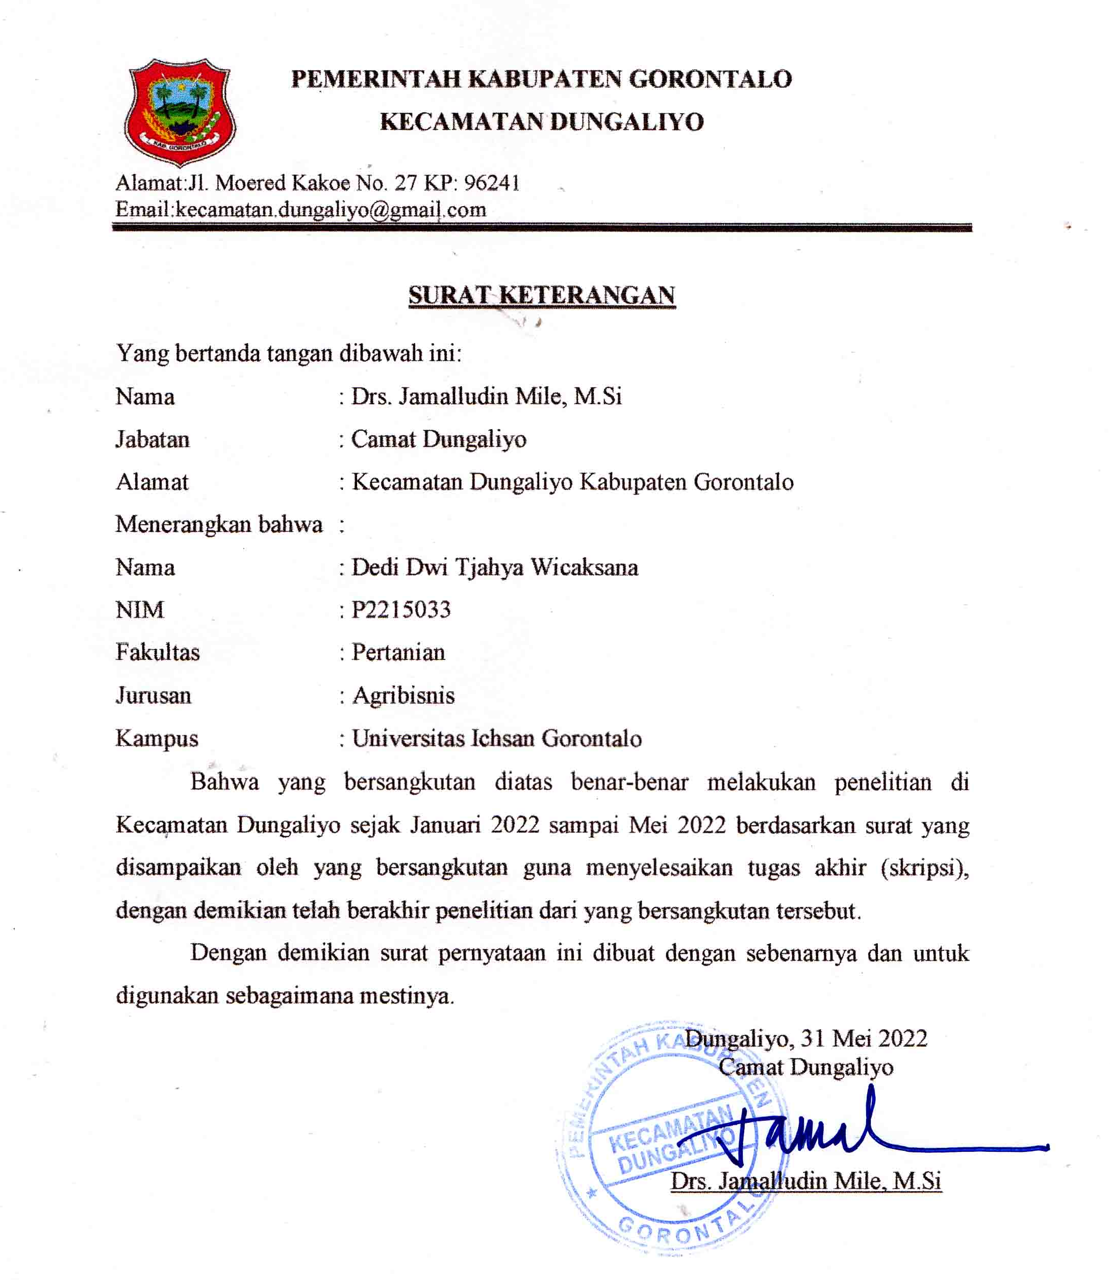
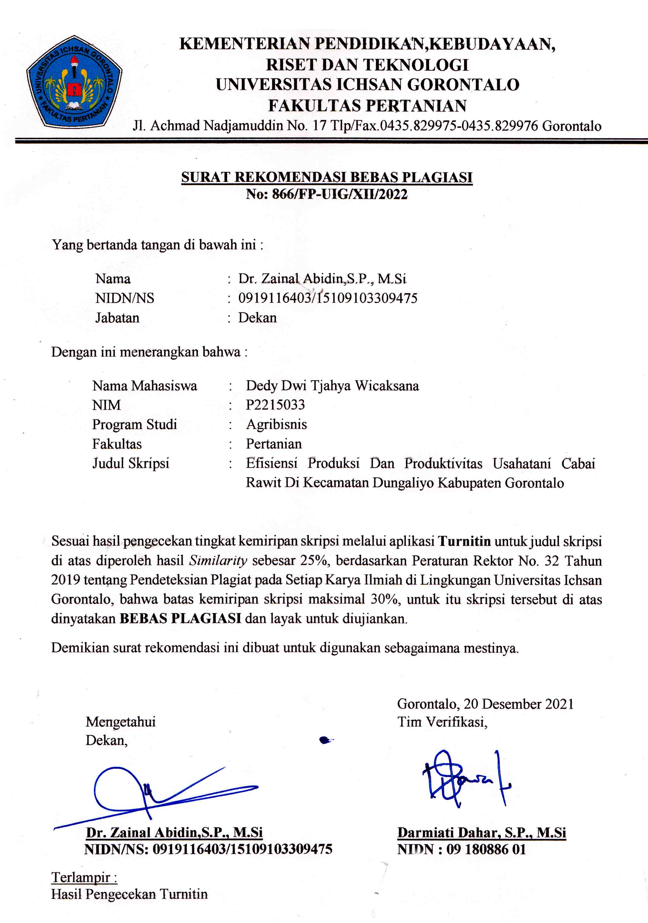
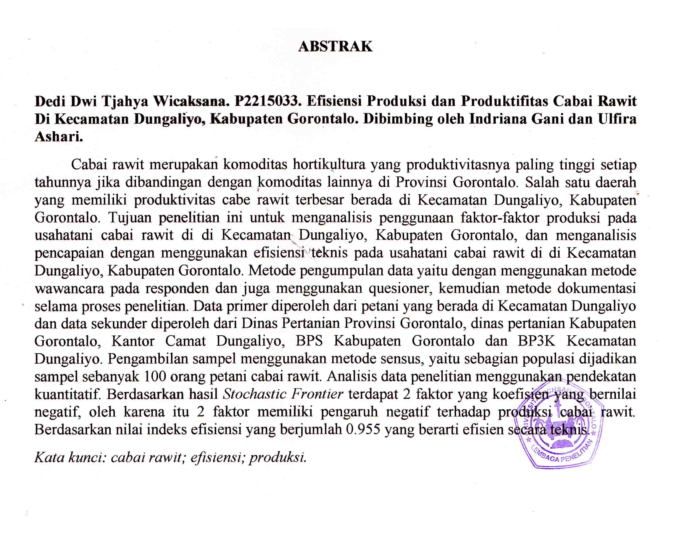
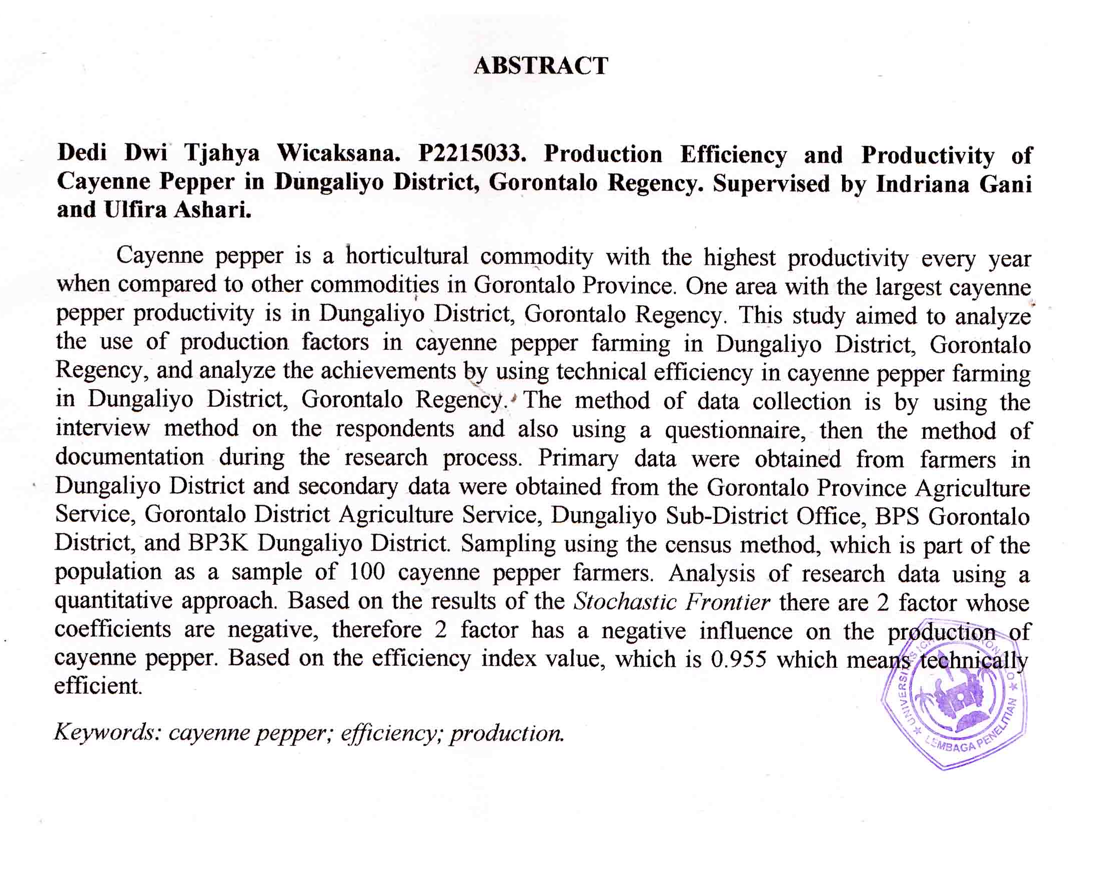
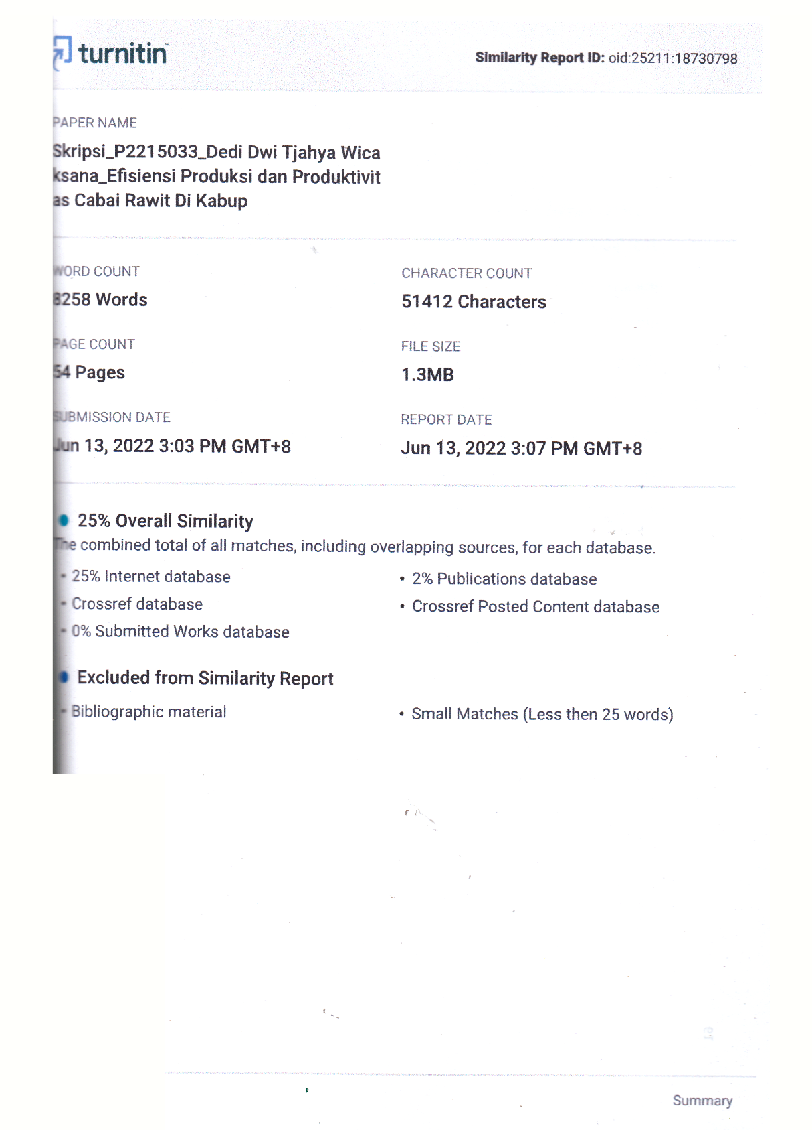

RIWAYAT HIDUP
Penulis bernama Dedi Dwi Tjahya Wicaksana (NIM P2215033). Lahir di Bacan, Halmahera Selatan pada tanggal 29 April 1995. Penulis merupakan anak kedua dari dua bersaudara dari pasangan Bapak Drs. Ahmad Sumarsono dan Ibu Ariyati Jusuf Kasim. Penulis memulai jenjang pendidikan formal di SD 7 Islamiyah Kemudian penulis melanjutkan pendidikan ke Sekolah Lanjutan Tingkat pertama (SLTP) di SMP N 2 Ternate, kemudian melanjutkan pendidikan tingkat menengah atas di SMA Tridharma Gorontalo, dan pada tahun 2015 penulis di terima di Perguruan Tinggi Universitas Ichsan Gorontalo dengan mengambil jurusan agribisnis fakultas pertanian.

